项目一 AutoCAD 2021基础知识

【项目导读】
随着计算机科学技术的不断发展，绘图工作早已由传统的手工绘图转换为计算机辅助绘图。利用计算机绘图是当今工程设计人员必须掌握的基本技术，而AutoCAD就是专门为计算机绘图开发的设计软件。AutoCAD是美国Autodesk公司开发的交互式绘图软件，是用于二维及三维设计、绘图的工具软件。CAD即计算机辅助设计，AutoCAD是目前世界上应用最广泛的平面绘图软件；使用该软件不仅能够将设计方案用规范、美观的图纸表达出来，而且能有效地帮助设计人员提高设计水平及工作效率；它广泛应用于建筑、机械、水利、航天等工程领域。本项目介绍了AutoCAD的绘图基础，包括启动方法和工作界面、鼠标和键盘的操作方法、AutoCAD命令的调用方法、精确绘图与对象选择、图层的应用与管理、坐标系统、图形的显示控制等内容。

【学习目标】
了解AutoCAD 2021的启动方法和工作界面；熟悉AutoCAD 2021图形文件的基本操作；掌握鼠标和键盘的操作方法；掌握AutoCAD命令的调用方法；能够进行精确绘图与对象选择；掌握图层的应用与管理；掌握坐标系统；能进行图形的显示控制等。鼓励学生树立坚定的信念和乐观积极的人生态度；培养学生吃苦耐劳、严谨、互帮互助的工作能力与友爱精神。

任务一 AutoCAD 2021绘图基础

【任务描述】
(1) 设置用户界面的颜色为白色、光标大小为50；设置命令行字体为仿宋、字号为12；设置自动保存时间间隔为5分钟。
(2) 打开AutoCAD 2021，使用系统自带的acadiso.dwt样板创建一个图形文件，将其以文件名“轴线”保存在“我的文档”中，设置保存类型为“AutoCAD 2007/TL 2007图形(*.dwg)”，然后关闭该文件。

【任务分析】
当我们要运用AutoCAD进行绘图时，常常会根据设计要求及自己的习惯对界面进行一些基础设置，在图形绘制结束后，往往需要对文件按要求进行保存，因此，本任务主要介绍AutoCAD 2021的工作界面、图形文件管理及用户界面设置等内容。

【相关知识】

一、AutoCAD 2021基本功能
Autodesk公司成立于1982年1月，迄今几十年的发展历程中，该公司不断完善和丰富AutoCAD软件，并连续推出了多个版本。
AutoCAD具备以下基本功能：
(1) 完善的图形绘制功能；
(2) 强大的图形编辑功能；
(3) 可以采用多种方式进行二次开发或用户定制；
(4) 强大的数据交换能力，可以进行多种图形形式的转换；
(5) 强大的三维造型功能；
(6) 数据和信息查询功能；
(7) 尺寸标注和文字及表格输入功能；
(8) 图形输出功能。
AutoCAD 2021除了具备以上功能外，还集成了行业专用工具箱，改进了PC、移动设备上的工作流，同时增加了一些新功能，比如历史记录。以下为AutoCAD 2021的新功能。
(1) AutoCAD 2021新增历史记录功能，通过该功能，可以快速比较当前版本与历史版本的差异，同时可以查看整个演变过程。
(2) 外部参照对比：可以在AutoCAD 2021中，查看当前图形的外部参照做了哪些更改。
(3) 块调色板功能加强：用户可以在桌面或者是AutoCAD的Web应用中，快速地访问AutoCAD的块内容。
(4) 性能加强：我们知道，AutoCAD 2020实际上已经大大提升了软件性能，尤其是安装速度，在AutoCAD 2021上进行了进一步优化，具有更短的文件保存和软件安装时间，同时利用硬件的多核处理器，能够实现更快速地平移和缩放等操作。
(5) 支持几乎所有设备，这个在AutoCAD 2020上也已经完全支持。
(6) 其他功能：比如云存储连接、快速测量、DWG比较功能增强等在AutoCAD 2020上的功能，在AutoCAD 2021上也均支持。

二、AutoCAD 2021的安装
AutoCAD 2021的安装非常简单。将AutoCAD 2021光盘插入光驱后，双击光盘上的安装程序setup.exe，系统将弹出图1-1所示的界面。
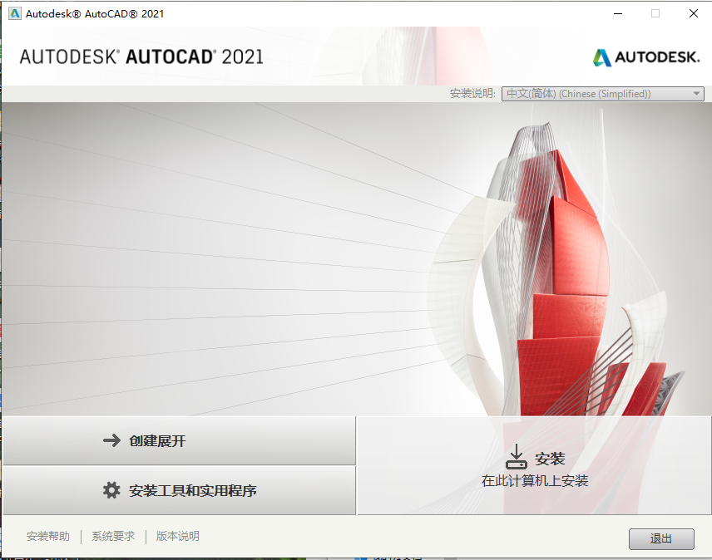

图1-1 AutoCAD 2021安装初始界面
安装过程中，用户应根据安装向导对各种提示信息给予响应，其步骤如下。
(1) 在图1-1所示界面中，单击“安装”按钮。
(2) 在弹出的界面中，先单击“我接受”，再单击“下一步”按钮。
(3) 在弹出的界面中，单击“浏览”按钮，设置AutoCAD 2021的安装路径，单击“安装”按钮。安装路径可以根据自己的习惯进行设置，尽量不要选择C盘，D、E、F盘可以随便选择。
(4) 安装成功后，单击界面右上角的“关闭”按钮。
安装完成后，如有重新启动计算机的提示，则需要重新启动计算机后再运行AutoCAD程序。要注册产品，启动AutoCAD并按照屏幕上的说明操作即可。

三、AutoCAD 2021的启动与退出

1. AutoCAD的启动
在默认情况下，安装完AutoCAD 2021后将自动在桌面上生成一个快捷方式图标，在“开始”菜单中也有对应的子菜单。执行下列操作之一即可启动AutoCAD 2021。

AutoCAD的启动与退出
(1) 双击桌面图标。
(2) 选择“开始”→“程序”→ Autodesk → AutoCAD 2021命令。
(3) 找到AutoCAD 2021的可执行文件ACAD.EXE，然后双击。
启动后的初始界面如图1-2所示。
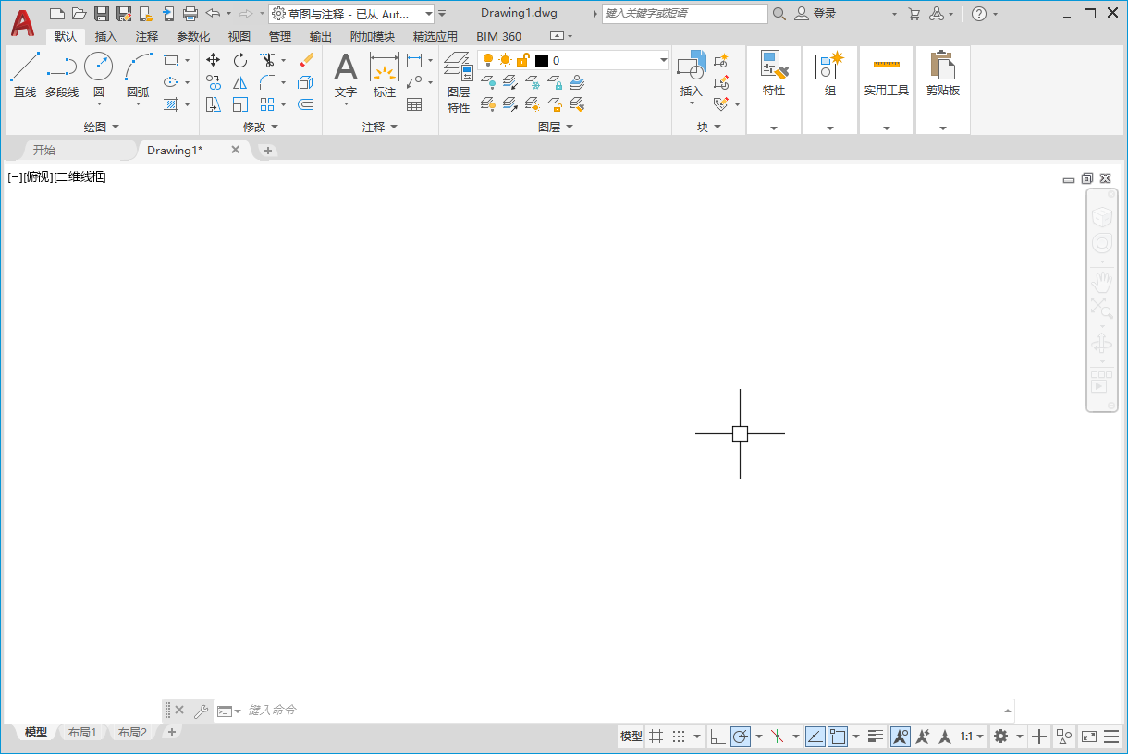

图1-2 AutoCAD 2021初始界面
在AutoCAD 2021初始界面右下角单击“切换工作空间”下拉按钮，在弹出的下拉菜单中选择“AutoCAD 经典”命令，可将初始界面转换成经典界面。

2. AutoCAD的退出
执行下列操作之一可退出AutoCAD 2021。
(1) 在菜单栏中选择“文件”→“退出”命令。
(2) 单击标题栏上的按钮。
(3) 在命令行输入“Quit”或“Exit”。
退出之前如果未曾存盘，系统会询问用户是否保存修改。

四、AutoCAD 2021的工作界面
AutoCAD 2021的工作界面主要由标题栏、菜单栏、各种工具栏、绘图窗口、十字光标、坐标系图标、滚动条、选项卡控制栏、命令窗口、状态栏等组成，如图1-3所示。

设置AutoCAD经典界面
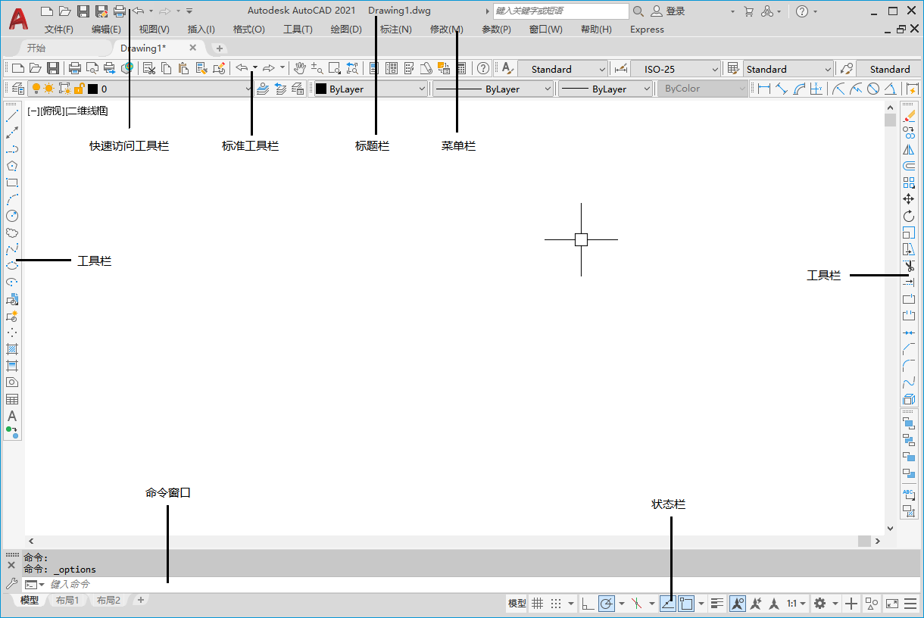

图1-3 AutoCAD 经典界面

1. 标题栏
标题栏位于工作界面的最上方，和一般的软件标题栏相似，其左端显示软件的图标、名称、版本级别以及当前图形的文件名称，右端的按钮，可以用来最小化、最大化或者关闭AutoCAD 2021的工作界面。

2. 菜单栏
菜单栏位于标题栏的下方，包括“文件”“编辑”“视图”“插入”“格式”“工具”“绘图”“标注”“修改”“参数”“窗口”“帮助”12个主菜单项。单击任一主菜单项，将弹出其下拉菜单，利用下拉菜单可以执行AutoCAD 2021的大多数命令。

3. 工具栏
AutoCAD 2021执行命令的另一种方式是利用工具栏，单击其中的命令按钮，即可执行相应的命令。将光标移动到工具栏图标上停留片刻，图标旁边会出现相应的命令提示，同时在状态栏中将显示该命令的功能介绍。利用这些工具栏，可以直观快捷地执行命令。图1-4所示为AutoCAD 2021的常用工具栏。
(a) 标准工具栏
(b) 绘图工具栏
(c) 修改工具栏
(d) 图层工具栏

图1-4 常用工具栏
可以用鼠标拖动工具栏至合适的位置。

4. 绘图窗口
绘图窗口是利用AutoCAD 2021绘制图形的区域，类似于手工绘图时的图纸。
绘图窗口内有一个十字光标，随鼠标的移动而移动，其位置不同，形状亦不相同，这样就可以反映不同的操作。它主要用于执行绘图、选择对象等操作。
绘图窗口的左下角是坐标系图标，它主要用来显示当前使用的坐标系及坐标的方向。用户可以将该图标关掉，即不显示它。
滚动条位于绘图窗口的右侧和底端，单击并拖动滚动条，可以使图样沿水平或竖直方向移动。

5. 命令窗口
命令窗口位于绘图窗口的下方，主要用来接受用户输入的命令和显示AutoCAD 2021系统的提示信息。它是用户与软件进行沟通交流、发布命令、输入数据、状态显示等的平台，用户需要执行操作时可直接输入对应的命令，然后根据命令行的步骤提示和说明进行操作。

6. 状态栏
状态栏位于Auto CAD 2021工作界面的最下边，它主要用来显示当前的绘图状态，如当前十字光标的位置(坐标)，绘图时是否打开了正交、栅格捕捉、栅格显示等功能以及当前的绘图空间等。
状态栏的基本操作是通过鼠标单击按钮来打开和关闭对应的功能。按钮凸出为关闭状态，按钮凹进为打开状态。也可以用鼠标右键单击按钮，从弹出的快捷键菜单中选择“开”或“关”命令进行设置。

五、图形文件管理
Auto CAD 2021文件操作包括新建文件、打开文件、保存文件等。

1. 新建文件
新建文件有以下几种方法。
(1) 菜单栏：选择“文件”→“新建”命令。
(2) 工具栏：单击“标准”工具栏上的按钮。
(3) 命令行：输入New，按Enter键。
(4) 快捷键：按Ctrl+N快捷键。
执行以上操作，屏幕上将弹出“选择样板”对话框，如图1-5所示。
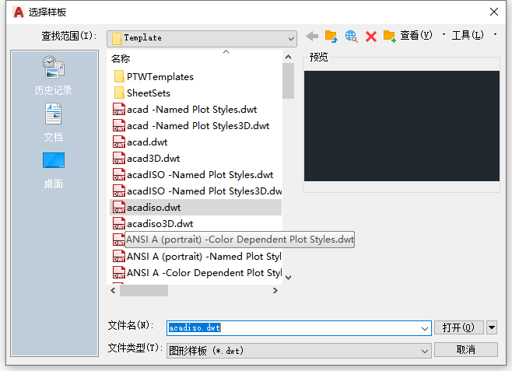

图1-5 “选择样板”对话框
在“选择样板”对话框中，可执行下列操作之一。
(1) 单击“打开”按钮，就会新建一个图形文件，文件名将显示在标题栏上。
(2) 单击“打开”按钮右侧的小三角形符号，将弹出一个下拉菜单，如图1-6所示。其中的命令含义如下。
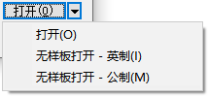

图1-6 “打开”下拉菜单
① “无样板打开-英制”命令：将新建一个英制的无样板的绘图文件。
② “无样板打开-公制”命令：将新建一个公制的无样板的绘图文件。
③ “打开”命令：将新建一个有样板的绘图文件。

2. 打开文件
打开文件有以下几种方法。
(1) 菜单栏：选择“文件”→“打开”命令。
(2) 工具栏：单击“标准”工具栏上的按钮。
(3) 命令行：输入Open，按Enter键。
(4) 快捷键：按Ctrl+O快捷键。
执行以上操作，屏幕上将弹出如图1-7所示的“选择文件”对话框。选择需要打开的图形文件，单击“打开”按钮即可打开文件。
AutoCAD 2021支持多图档操作，可以同时打开多个图形文件。
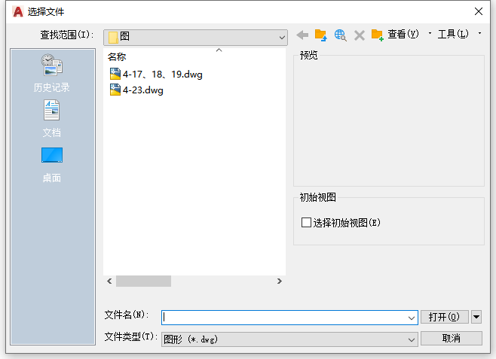

图1-7 “选择文件”对话框

3. 保存文件
1) 以原名保存
在AutoCAD 2021中，保存文件的方法有以下几种。
(1) 菜单栏：选择“文件”→“保存”命令。
(2) 工具栏：单击“标准”工具栏上的按钮。
(3) 命令行：输入Save，按Enter键。
(4) 快捷键：按Ctrl+S快捷键。
2) 换名保存
换名保存是指将文件以另外的名称或者方式进行保存。换名保存的方法有以下两种。
(1) 菜单栏：选择“文件”→“另存为”命令。
(2) 命令行：输入Saveas，按Enter键。
执行以上操作，弹出如图1-8所示的“图形另存为”对话框，可以将文件命名并保存到想要保存的地方。
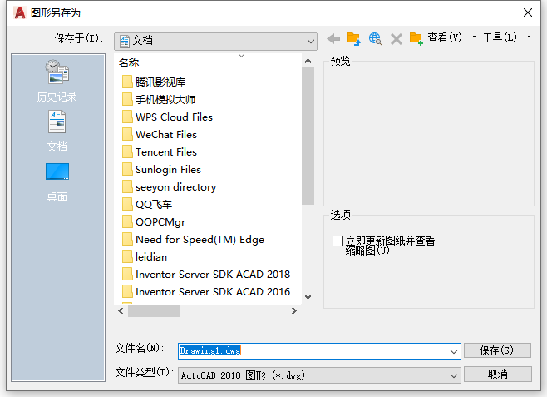

图1-8 “图形另存为”对话框

4. 关闭文件
在AutoCAD 2021中，关闭文件的方法有以下几种。
(1) 菜单栏：选择“文件”→“关闭”命令。
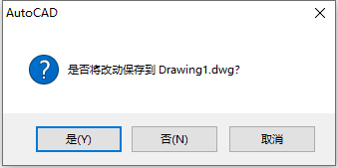

图1-9 保存提示对话框
(2) 工具栏：单击“标准”工具栏上的按钮。
(3) 命令行：输入Close，按Enter键。
(4) 快捷键：按Ctrl+C快捷键。
执行以上操作，则弹出保存提示对话框，如图1-9所示。

六、修改AutoCAD用户界面
使用AutoCAD 2021开始绘图之前，应该对整个软件的系统参数进行设置，这样才有助于提高绘图的速度和质量。参数设置就是其中一个非常重要的准备工作。其操作方法有以下几种。
(1) 菜单栏：选择“工具”→“选项”命令。
(2) 命令行：输入Options或Op，按Enter键。
(3) 快捷菜单：在绘图区域单击鼠标右键，在弹出的快捷菜单中选择“选项”命令。
执行以上命令后，将弹出如图1-10所示的对话框。
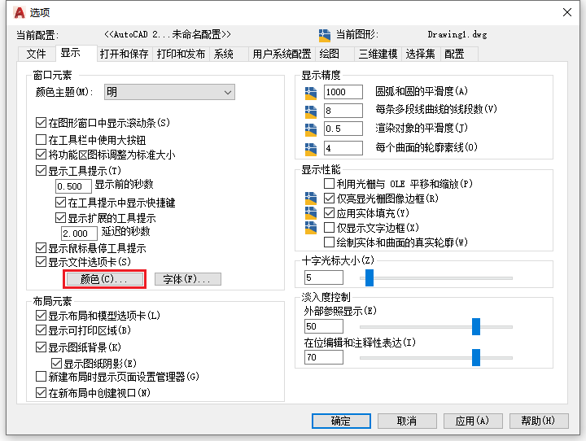

图1-10 “选项”对话框

1. 显示设置
1) 颜色设定

绘图窗口颜色设定
绘图窗口背景颜色默认为黑色，用户可以根据自己的习惯设置合适的背景颜色，常用黑色或白色两种。在图1-10所示的“选项”对话框中单击“颜色”按钮，弹出如图1-11所示的“图形窗口颜色”对话框，在“颜色”下拉列表框中可以选择所需要的颜色。
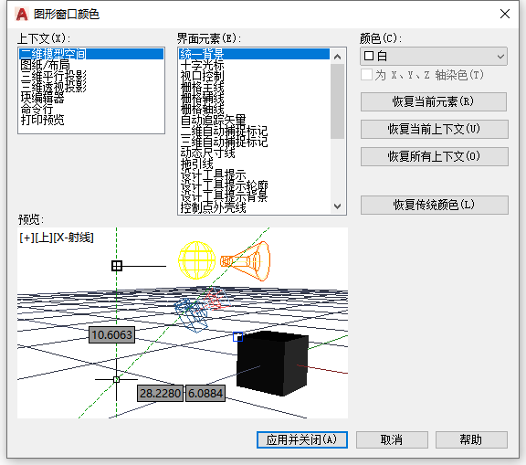

图1-11 “图形窗口颜色”对话框
2) 字体设定
用户可根据自己的习惯设定命令行中显示文字的字体。在图1-10所示的“选项”对话框中单击“字体”按钮，弹出如图1-12所示的“命令行窗口字体”对话框，在其中可以设置字体。
3) 显示精度设定
在图1-10所示“选项”对话框的“显示精度”选项组中可以设定相关图形的显示效果，如图1-13所示。
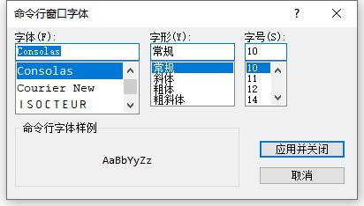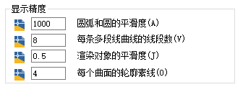

图1-12 “命令行窗口字体”对话框 图1-13 “显示精度”选项组
“显示精度”选项组中各选项的含义如下。
“圆弧和圆的平滑度”：是控制圆、圆弧和椭圆平滑度的参数。有效值范围为1～20000，默认值为1000。其值越高，生成的对象越平滑。
“每条多段线曲线的线段数”：是控制每条多段线曲线生成线段数目的参数。数值越高，对计算机的性能要求就越高。有效值范围为-32767～32767，默认值为8。
“渲染对象的平滑度”：是控制着色和渲染曲面实体平滑度的参数。有效值范围为0.01～10，默认值为0.5。
“每个曲面的轮廓素线”：是控制曲面对象的轮廓线数目的参数。有效值范围为1～2047，默认值为4。数值越大，渲染时间越长。
4) 十字光标大小设定
“十字光标大小”选项组(见图1-14)用于设定十字光标的尺寸，有效值范围为全屏的1%～100%，默认为5%。
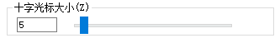

图1-14 “十字光标大小”选项组

2. 打开和保存设置
在“选项”对话框中可以设置自动保存时间间隔和文件的保存位置。具体操作步骤如下。
(1) 执行“工具”→“选项”命令，在弹出的“选项”对话框中切换到“打开和保存”选项卡，如图1-15所示。
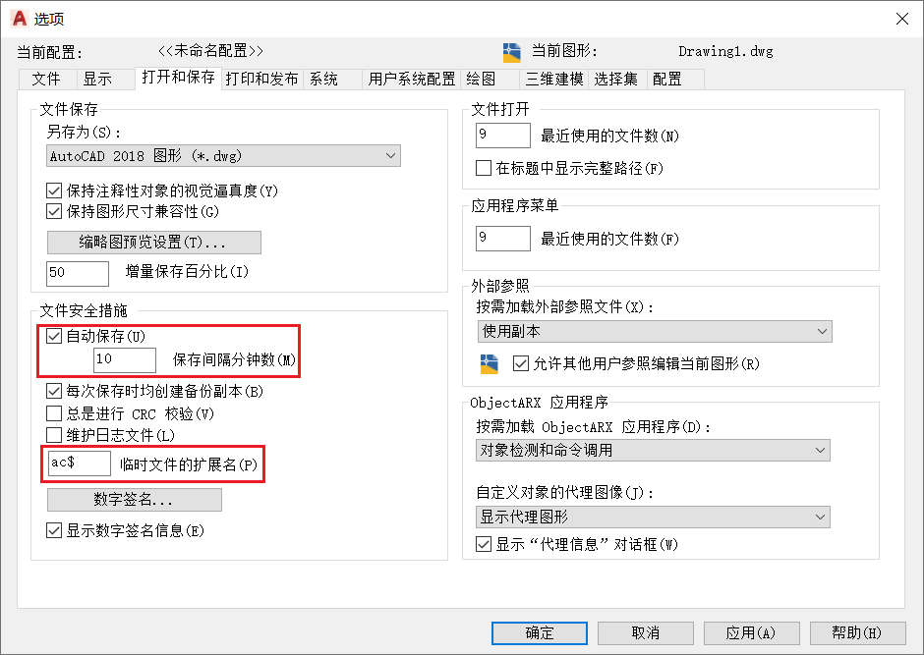

图1-15 “打开和保存”选项卡
(2) 在“文件安全措施”选项组中选中“自动保存”复选框，然后便可设置时间间隔。默认的自动保存时间间隔为10分钟，即每隔10分钟计算机自动保存一次文件。
(3) 在“文件安全措施”选项组中，可修改临时文件的扩展名。
(4) 切换到“文件”选项卡，选中“自动保存文件位置”选项(见图1-16)，单击“浏览”按钮，在弹出的对话框中设置要保存的位置后单击“确定”按钮，即可修改文件的保存位置。
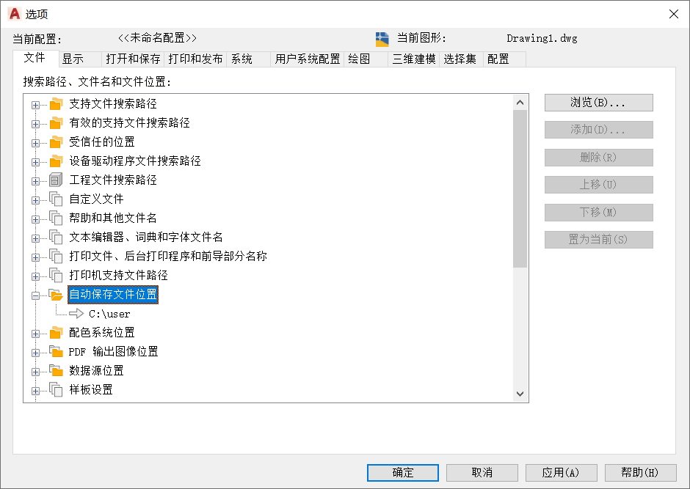

图1-16 修改文件保存位置

3. 绘图设置
1) 自动捕捉设置
“自动捕捉设置”选项组用于控制使用对象捕捉时显示的形象化辅助工具的相关设置。在“选项”对话框中切换到“绘图”选项卡，即可看到“自动捕捉设置”选项组，如图1-17所示。
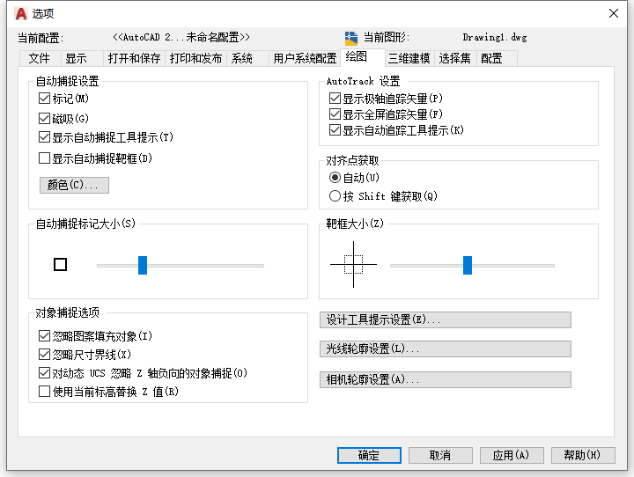

图1-17 “绘图”选项卡
“自动捕捉设置”选项组中各选项的含义如下。
(1) “标记”：控制自动捕捉标记的显示。
(2) “磁吸”：打开或关闭自动捕捉标记。
(3) “显示自动捕捉工具提示”：控制自动捕捉工具栏提示的显示。
(4) “显示自动捕捉靶框”：控制自动捕捉靶框的显示。靶框是捕捉对象时出现在十字光标内部的方框。
2) 自动捕捉标记大小设置
“自动捕捉标记大小”选项组用来控制自动捕捉标记显示尺寸的大小，可直接在图1-18所示的调节轴上进行设置。
3) 靶框大小设置
“靶框大小”选项组(见图1-19)用于设置自动捕捉靶框显示尺寸，在“自动捕捉设置”选项组中选中“显示自动捕捉靶框”复选框后才会有效。靶框的大小用以确定光标应到达与捕捉点多近的位置时，磁吸会将靶框锁定到捕捉点上。
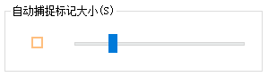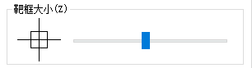

图1-18 自动捕捉标记大小 图1-19 靶框大小

七、AutoCAD 2021命令执行方法

1. 命令输入方法

命令输入方法
AutoCAD 2021的命令主要有三种基本的执行方法：命令按钮法、下拉菜单法和键盘输入命令法。
(1) 工具栏按钮：这是最常用的执行命令的方法。即通过单击工具栏上的按钮执行相应的命令。这种命令输入方法方便、快捷，但需要将待用的工具栏调出来。
(2) 下拉菜单：下拉菜单包括了AutoCAD 2021的绝大部分命令，执行方法和其他Windows应用软件相同，如图1-20所示。
(3) 命令栏输入：直接在命令行中输入命令。
在实际操作中，应大量使用命令行输入的方式(见图1-21)，再配合工具栏按钮，辅以快捷操作来进行绘图。菜单操作一般是在前面几种操作都不容易实现的情况下才采用。
(4) 在命令行中右击
在命令行的任意位置右击，系统将弹出一个快捷菜单，选择“最近使用的命令”子菜单中要执行的命令即可，如图1-22所示。
(5) 在绘图窗口中右击
在绘图窗口中右击，系统将弹出如图1-23所示的快捷菜单，从“最近的输入”子菜单中选择要执行的命令即可。

2. 命令的重复
按Enter键或空格键，系统将自动执行前一次操作的命令。
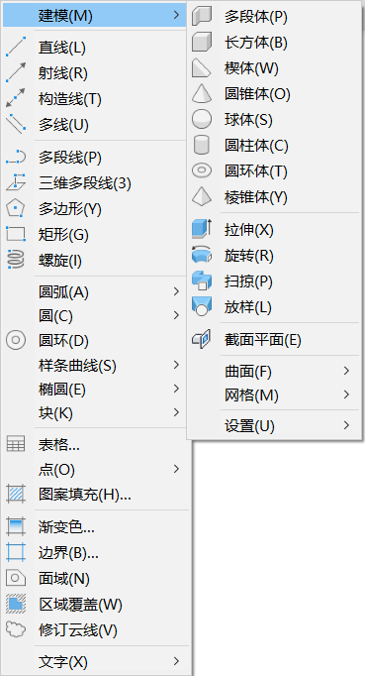

图1-20 下拉菜单

图1-21 命令窗口
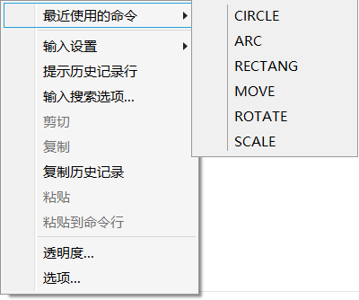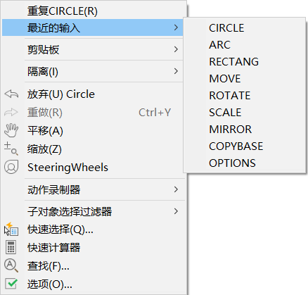

图1-22 “最近使用的命令”子菜单 图1-23 “最近的输入”子菜单

3. 命令的撤销
AutoCAD提供了取消已执行操作的命令：U命令和undo命令。可以采用下面的方法执行撤销操作。
(1) 执行下拉菜单命令：选择“编辑”→“放弃”命令。
(2) 单击工具栏中的按钮。
(3) 命令行：输入U或undo。
(4) 快捷键：按Ctrl+Z快捷键。
在命令行中直接输入U或undo，其执行效果是不同的：U命令的功能是一次只能取消最后一次所进行的操作；undo命令可以一次取消已进行的一个或多个操作。

4. 命令的重做
重做命令是undo命令的反操作，使用它可以恢复U命令取消的操作。可采用下面的方法执行。
(1) 执行下拉菜单命令：选择“编辑”→“重做”命令。
(2) 单击工具栏中的按钮。
(3) 命令行：输入redo。
(4) 快捷键：按Ctrl+Y快捷键。
在放弃和重做的时候，建议大家记住Ctrl+Z快捷键或Ctrl+Y快捷键，这两个快捷键在Windows系统下其他的软件中也是通用的。

5. 命令退出方法
结束、中止执行命令或退出选择集应按退出键Esc。

【任务实施】

1. 设置用户界面
设置用户界面的具体操作步骤如下。
1) 设置相关参数
(1) 设置颜色。
执行“工具”→“选项”命令，在弹出的“选项”对话框中单击“颜色”按钮。在弹出的“图形窗口颜色”对话框的“颜色”下拉列表框中选择“白色”选项，单击“应用并关闭”按钮，如图1-24所示。
(2) 设置命令行字体和十字光标的大小。
在图1-24所示的“选项”对话框中单击“字体”按钮，弹出“命令行窗口字体”对话框，如图1-25所示。在“字体”下拉列表框中选择“仿宋”选项，“字号”设置为12，单击“应用并关闭”按钮，返回“选项”对话框，在“十字光标大小”选项组中拖动滑块将值设置为50。
2) 设置自动保存时间
在图1-24所示的“选项”对话框中切换到“打开和保存”选项卡，在“文件安全措施”选项组中将“保存间隔分钟数”设置为5，如图1-26所示。
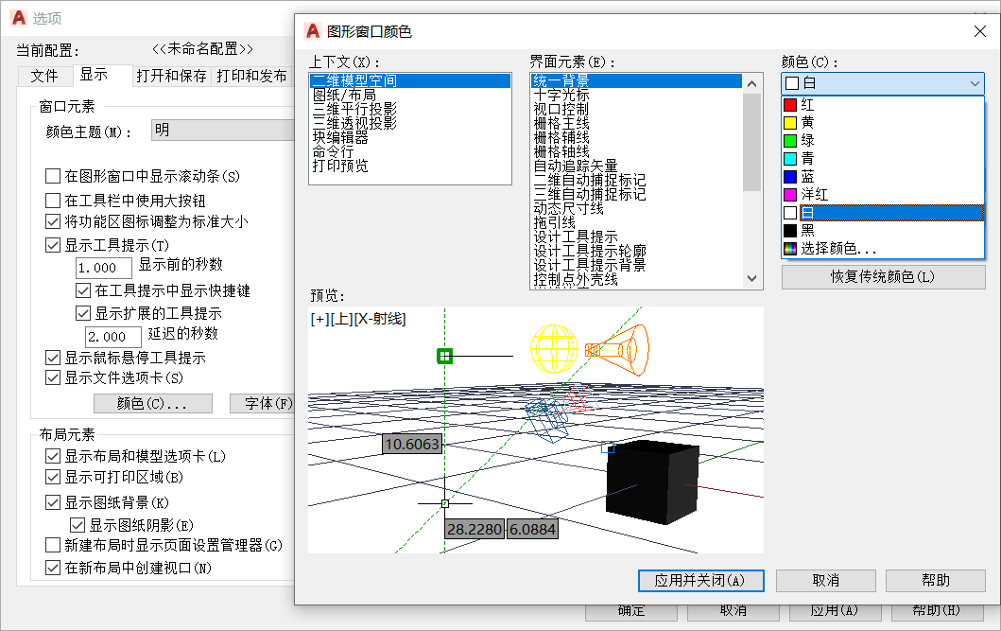

图1-24 设置用户界面的颜色
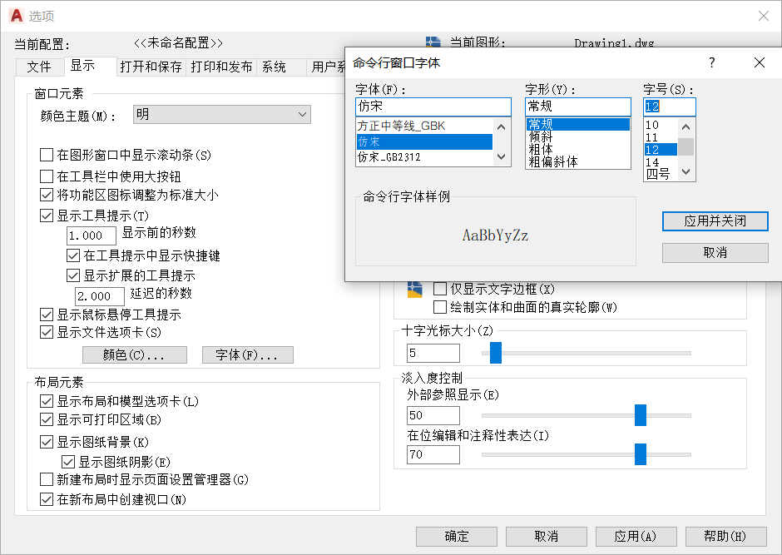

图1-25 设置字体和十字光标

2. 创建图形文件并保存
创建图形文件并保存的具体操作步骤如下。
1) 创建图形文件
选择“文件”→“新建”命令，弹出“选择样板”对话框，如图1-27所示。从中选择acadiso.dwt样板，单击“打开”按钮。
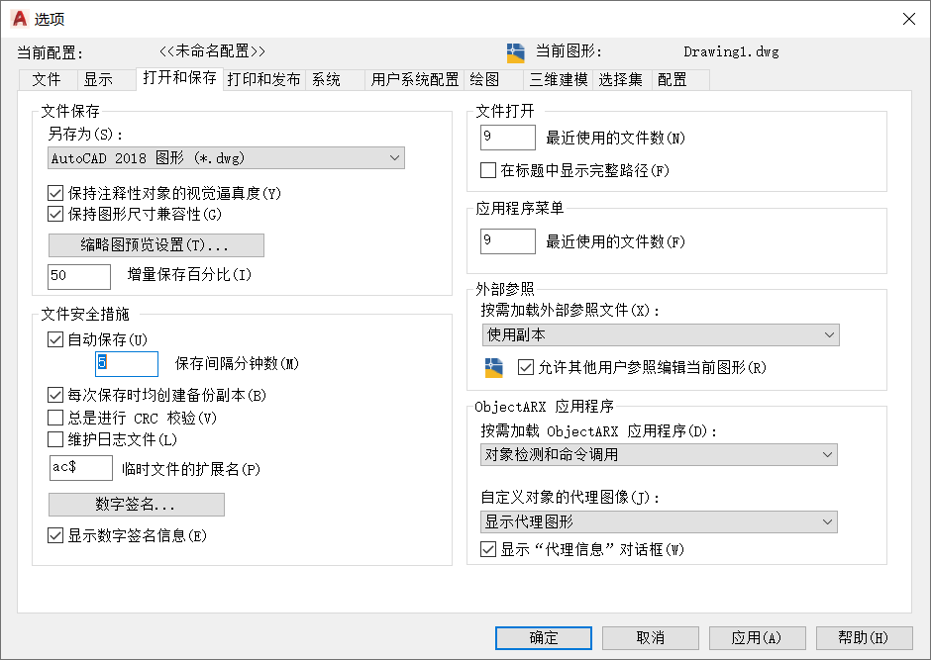

图1-26 设置自动保存时间
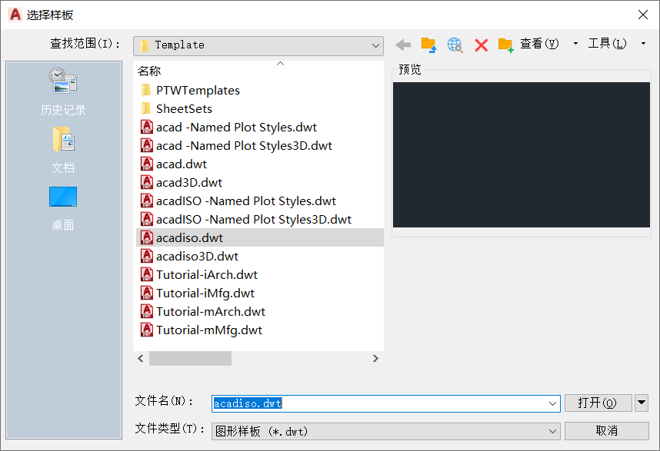

图1-27 “选择样板”对话框
2) 保存文件
选择“文件”→“另存为”命令，弹出“图形另存为”对话框，如图1-28所示。在“文件名”下拉列表框中输入“轴线”，在“文件类型”下拉列表框中选择“AutoCAD 2018图形(*.dwg)”选项，最后单击“保存”按钮。
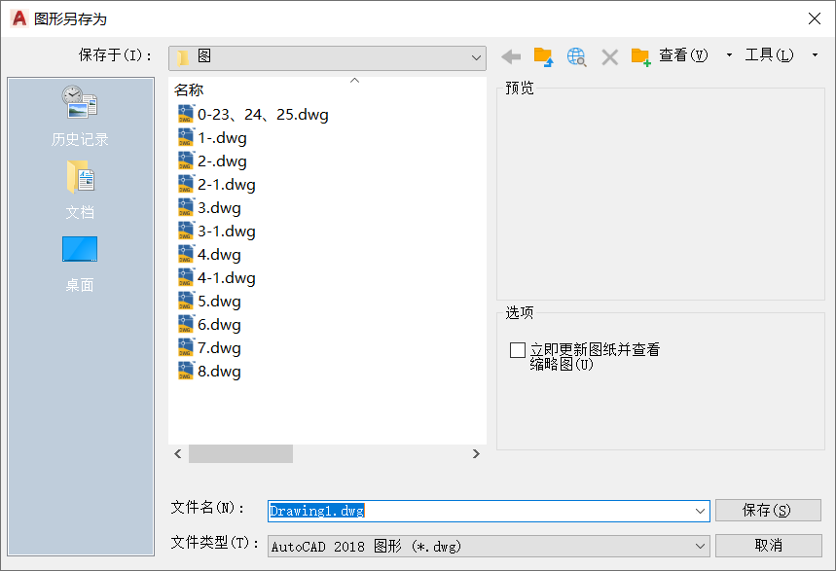

图1-28 “图形另存为”对话框

【任务评价】
本次任务的考核分为自我评定与教师评价，任务评价如表1-1所示。

表1-1 任务评价表
实训项目
日期 |  | 学生姓名
序号 | 考核项目 | 分值 | 实训要求 | 自我评定 | 教师评价
1 | 设置工作  界面 | 50 | 用户界面的颜色、光标大小正确；命令行字体、字号正确；自动保存时间间隔正确。每错误一项，扣20分，扣完为止
2 | 创建图形文件并保存 | 20 | 图形文件创建正确，文件保存路径正确。每错误一项，扣10分，扣完为止
3 | 课堂纪律 | 15 | 遵守课堂纪律。出现上课吃东西、打游戏、打电话等行为一次扣5分，扣完为止
4 | 素质 | 15 | 操作规范，服从安排，吃苦耐劳，文明作业，互帮互助
实训总结与反思：

任务二 绘图环境的设置

【任务描述】
设置如图1-29所示的图层。
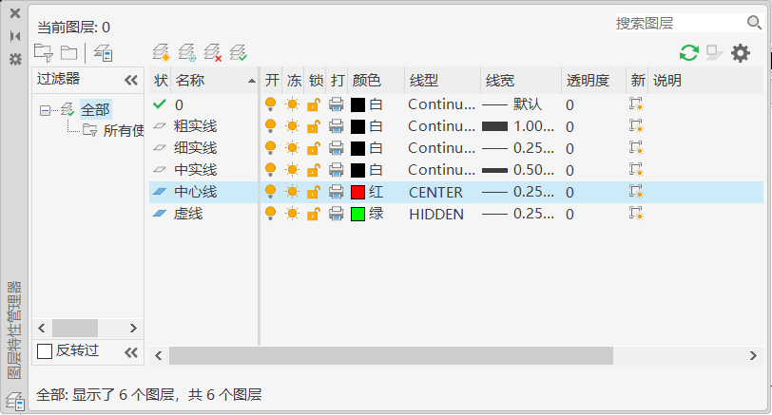

图1-29 图层设置

【任务分析】
在进行正式绘图前，往往需要对绘图范围、线型、线宽等要素进行设置。本任务主要介绍如何用AutoCAD 2021设置合理的绘图工作环境。

【相关知识】

一、设置图形单位及图形界限

1. 设置图形界限
设置图形界限的目的是给图设置一个绘图边界。设置图形界限的操作方法如下。
(1) 菜单栏：选择“格式”→“图形界限”命令。
(2) 命令行：输入Limits，按Enter键。
【例1-1】为图1-30所示图形设置图形界限。
执行过程如下。
(1) 命令行输入：Limits↙ (本书中↙为按Enter键)
重新设置模型空间界限：
(2) 指定左下角点或[开(ON)／关(OFF)]<0.0000.0.0000>：0，0↙；
(3) 指定右上角点<420.0000，297.0000>：12000，10000↙。
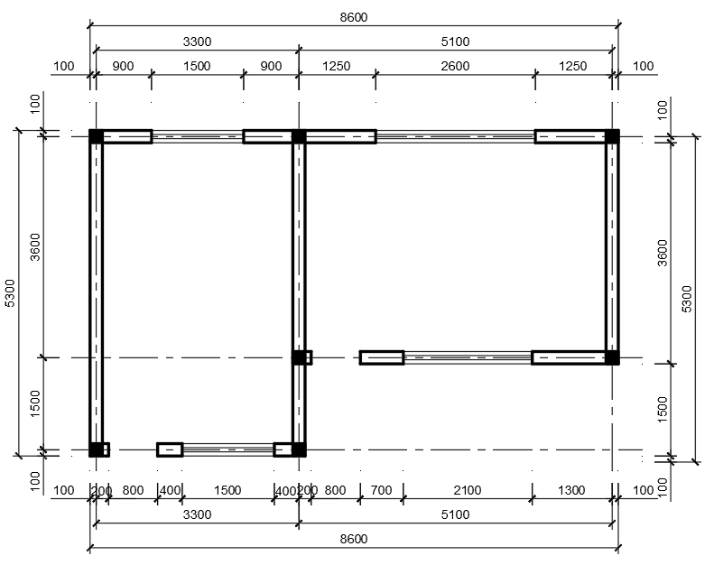

图1-30 设置绘图界限

2. 设置图形单位
单位定义了对象是如何计量的，不同的行业通常所用的单位不同，因此用户应使用与自己建立的图形相适应的单位。图形单位的设置在“图形单位”对话框中进行，打开“图形单位”对话框的操作方法如下。
(1) 菜单栏：选择“格式”→“单位”命令。
(2) 命令行：输入Units或Un，按Enter键。
执行以上任意操作即可打开“图形单位”对话框，如图1-31所示。
设置图形单位的操作步骤如下。
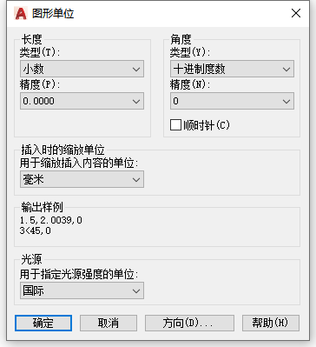

图1-31 “图形单位”对话框
(1) 选择“格式”→“单位”命令。
(2) 在“图形单位”对话框的“长度”选项组中设置所需要的长度单位类型和精度。
(3) 在“角度”选项组中设置角度单位的类型和精度。将“类型”设置为“十进制度数”，“精度”设置为0。若选中“顺时针”复选框，则顺时针代表正方向；反之，逆时针代表正方向。默认设置是逆时针为正，若需改变，则选中此复选框。
(4) 在“插入时的缩放单位”选项组中设置缩放时的单位，若选择“无单位”选项，则表示不进行缩放。
(5) 单击“方向”按钮，系统将弹出“方向控制”对话框，从中可进行方向控制设置。系统默认为0°(向东)方向为起点。

二、图层
图层可以理解为一种没有厚度的透明胶片，是非常有效的对象属性管理器，也是计算机绘图不可缺少的功能。简单地说，图层就是图形对象的载体；多个图层重叠在一起，彼此是透明的；去掉一个图层，该图层上的图形对象也随之消失；在一个图层中进行颜色、线型等设置不会影响其他图层。在绘制复杂图形时，通常把不同的内容分开布置在不同的图层上，而完整的图形则是各图层的叠加。
AutoCAD 2021对图层的数量没有限制，原则上在一幅图中可以创建任意多个层；对每个层上所能容纳的图形实体个数也没有限制，可以在一个层上绘制任意多对象。各层的图形既彼此独立，又相互联系。用户既可以对整幅图形进行整体处理，又可以对某一层上的图形进行单独操作。同时，各个图层具有相同的坐标系、绘图界限和缩放比例，各图层间是严格对齐的。

1. 图层及其特性
(1) 图层名：每一个图层都有自己的名字，以便查找。
0层是AutoCAD 2021自己定义的，系统启动后自动进入的就是0层。其余的图层要由用户根据需要来创建，图层名也是由用户自己设定。用户不能修改0层的图层名，也不能删除该图层，但可以重新设置它的其他属性。图层的默认颜色为白色，默认线型为实线。
(2) 颜色、线型、线宽：不同的图层可以有不同的线型、颜色和状态。
(3) 图层的状态：对某一类对象进行操作时，可以关闭、冻结或锁住一些不相关的内容，从而使图面清晰、操作方便。

2. 图层的创建
创建图层和设置图层，都可以在“图层特性管理器”面板中完成；使用“图层特性管理器”面板可以完成许多图层管理的工作，如删除图层、设置当前图层、设置图层的特性、控制图形的状态等。可以用以下三种方式启动图层特性管理器。
(1) 菜单栏：选择“格式”→“图层”命令。
(2) 工具栏：单击按钮。
(3) 命令行：输入Layer或La，按Enter键。
执行上述任意操作后，弹出如图1-32所示的“图层特性管理器”面板。
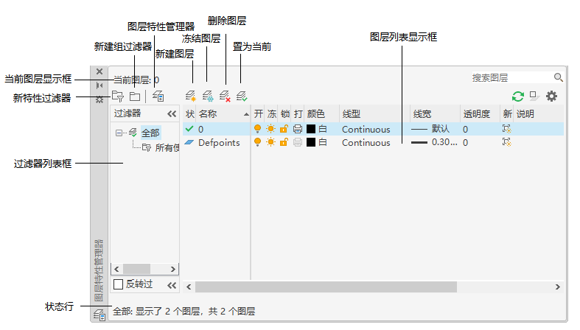

图1-32 “图层特性管理器”面板
“图层特性管理器”面板中的参数说明如下。
(1) 新建图层：单击“图层特性管理器”面板中的“新建”按钮，在列表中图层0的下方会出现一个名称为“图层1”的新图层，该图层的名称被高亮显示，以便用户能够立即为该图层输入新的名称。当输入名称后，按Enter键或在面板中间空白处单击即可。新图层可以使用字母、数字、空格等字符进行命名。
(2) 删除图层：选定需删除的图层后，单击按钮，单击“应用”或“确定”按钮，即可删除相应图层。
(3) 置为当前：可将选定图层设置为当前图层。
(4) 当前图层显示框：用于显示当前图层的文字。
(5) 图层列表显示框：显示图层和图层过滤器状态及特性和说明。

3. 设置图层特性
在创建完图层后，可以对该图层进行颜色、线型、线宽、打印等特性的设置。
1) 设置图层的颜色
要修改图层的默认颜色，将光标移动到该图层同一排设置中的颜色框上，单击鼠标，弹出“选择颜色”对话框，如图1-33所示。选择想要设置的颜色，单击“确定”按钮，返回“图层特性管理器”面板。
2) 设置图层的线型
设置线型与设置颜色的方法类似，单击该图层的“线型”栏，弹出图1-34所示的“选择线型”对话框。
在默认情况下，系统只给出连续实线(continues)这一种线型，如需设置其他线型，必须先加载所需的线型。单击“加载”按钮，弹出如图1-35所示的“加载或重载线型”对话框，从中选择需要的线型，单击“确定”按钮，返回“选择线型”对话框。此时，所选线型已经显示在“已加载的线型”列表框中。选中该线型，单击“确定”按钮即可。
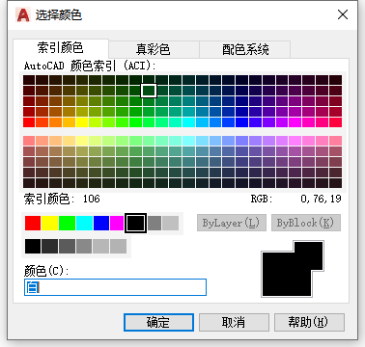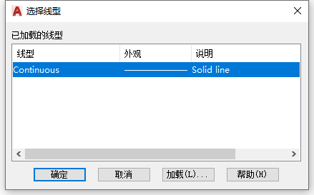

图1-33 “选择颜色”对话框 图1-34 “选择线型”对话框
3) 设置图层的线宽
线宽是为打印输出作准备的，此宽度表示在输出对象时绘图仪的笔的宽度。在“图层特性管理器”面板中单击该图层同一排设置的线宽，弹出“线宽”对话框，如图1-36所示。从“线宽”列表框中选择一种线宽值，单击“确定”按钮，返回“图层特性管理器”面板。
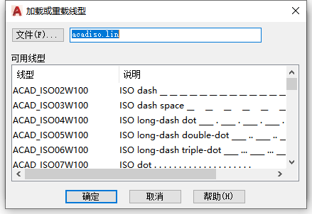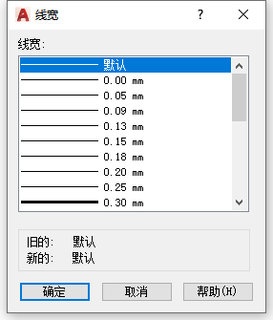

图1-35 “加载或重载线型”对话框 图1-36 “线宽”对话框
4) 设置图层的状态
创建图层以后，就可以对它及其上的对象状态进行修改。通过“图层”工具栏中的下拉列表可以改变一些图层的状态，其他设置必须在“图层特性管理器”面板中进行修改。单击指定图层的状态图标，就可以切换图层的状态。在“图层特性管理器”面板中，有“开”“冻结”“锁定”三个项目，它们可以控制图层在屏幕上能否显示、编辑、修改与打印。
打开与关闭：打开或关闭选定图层。只有打开的图层才能被显示和输出；关闭的图层虽然仍是图形的一部分，但不能显示和输出。
冻结与解冻：冻结或解冻选定的图层。用鼠标单击图标可进行切换。冻结了的图层除了不能被显示、编辑和输出外，也不能参加重新生成运算。在复杂图形中冻结不需要的层，可以大大加快系统重新生成图形的速度。
锁定与解锁：控制图层的锁定与解锁状态。锁定了的图层仍然可见，但不能对其上的实体进行编辑。给图层加锁可以保证该层上的实体不被选中和修改。
【例1-2】建立一个图层，设置图层名称为虚线，颜色为红色，线型为HIDDEN，线宽为0.25。
绘制操作步骤如下。

建立图层
(1) 在命令行输入layer↙。
此时打开“图层特性管理器”面板。
(2) 在“图层特性管理器”面板中，单击按钮，此时，在列表中图层0的下方会出现一个名称为“图层1”的新图层，该图层的名称被高亮显示，如图1-37所示。
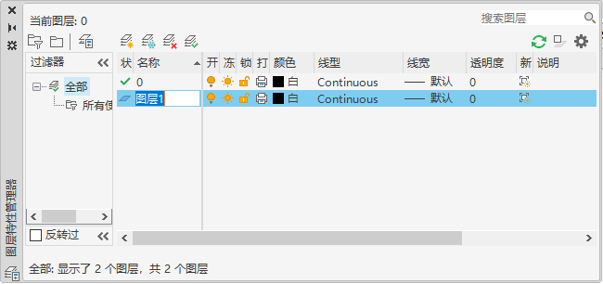

图1-37 新建图层
(3) 在图1-37所示的面板中，输入“虚线”，按Enter键，完成名称的设置。
(4) 单击虚线图层的颜色处，弹出“选择颜色”对话框，如图1-33所示。在“索引颜色”选项卡中选择红色，单击“确定”按钮，完成颜色的设置。
(5) 单击虚线图层线宽处的，弹出“线宽”对话框，如图1-36所示。从“线框”列表框中选择0.25的线宽值，单击“确定”按钮，返回“图层特性管理器”面板。
(6) 单击虚线图层的“线型”栏，会弹出图1-34所示的“选择线型”对话框。单击“加载”按钮，弹出如图1-35所示“加载或重载线型”对话框，选择HEDDEN线型，然后单击“确定”按钮，返回“选择线型”对话框，此时，HEDDEN线型已经显示在已加载的线型栏中。选中HEDDEN线型后单击“确定”按钮，返回“图层特性管理器”对话框。
这样便完成了“虚线”图层的设置。

三、对象特性
利用对象特性工具栏可以设置对象的颜色、线型、线宽和打印样式等特性，默认时为“随层”，即继承了它们所在图层的颜色、线型、线宽和打印样式。利用“对象特性”工具栏(见图1-38)，可以快速地查看和改变对象的颜色、线型、线宽和打印样式。对象特性被改变后只对后续绘图有效，对已有的图形则没有影响。

图1-38 对象特性工具栏

四、设置线型比例
线条一般是由一连串的点、短划线和空格组成的。线型比例因子直接影响着每个绘图单位中线型重复的次数。线型比例因子越小，短划线和空格的长度就越短，于是在每个绘图单位中重复的次数就越多。
线型比例分为全局线型比例和对象线型比例两种。全局线型比例因子将影响所有已经绘制和将要绘制的图形对象。对于每个图形对象，除了受全局线型比例因子的影响外，还受到当前对象缩放比例因子的影响，对象最终所用的线型比例因子等于全局线型比例因子与当前对象缩放比例因子的乘积。
设置线型比例的操作方法有以下两种。

设置线型比例
(1) 菜单栏：选择“格式”→“线型”命令，打开“线型管理器”对话框，如图1-39所示。
(2) 命令行：输入Ltscale，按Enter键。此时可进行全局线型比例设置。
在图1-39所示的对话框中单击“显示细节”按钮，在“详细信息”选项组中即可设置线型比例，如图1-40所示。
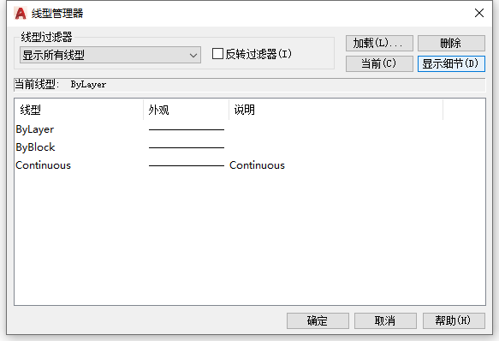

图1-39 “线型管理器”对话框
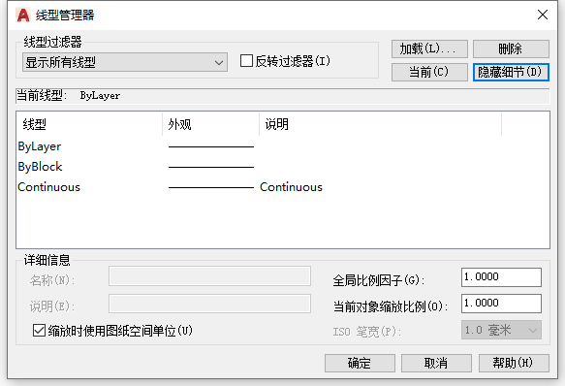

图1-40 显示“详细信息”选项组
【例1-3】运用线型比例将图1-41所示的虚线全局比例放大3倍，让其显示得更明显。

图1-41 虚线
具体操作步骤如下。
(1) 在命令行中输入ltscale↙。
(2) 输入新线型比例因子 <1.0000>：3↙。
即完成图1-42所示的图形，此时虚线显示线段更大、间隔更宽。

图1-42 放大比例的虚线

【任务实施】
下面以“虚线”层的设置为例，其余图层参照执行。

1. 新建图层
(1) 在命令行中输入layer↙。
此时打开“图层特性管理器”面板。
(2) 在“图层特性管理器”面板中，单击按钮，此时，在列表中图层0的下方会出现一个名称为“图层1”的新图层，该图层的名称被高亮显示，如图1-43所示。

图1-43 新建图层
(3) 将“图层1”重命名为“虚线”，按Enter键，完成名称的设置。

2. 颜色设置
单击“虚线”图层的颜色处，弹出“选择颜色”对话框，如图1-44所示。在“索引颜色”选项卡中选择绿色，单击“确定”按钮。完成颜色的设置。

3. 线型设置
(1) 单击“虚线”图层的线型Continuous，弹出“选择线型”对话框，如图1-45所示。
(2) 单击“加载”按钮，弹出“加载或重载线型”对话框，从“可用线型”列表框中选择HIDDEN线型，单击“确定”按钮，如图1-46所示。返回“选择线型”对话框。
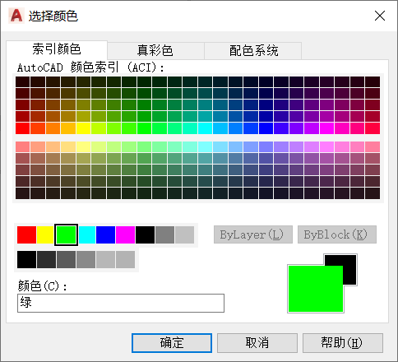

图1-44 “选择颜色”对话框
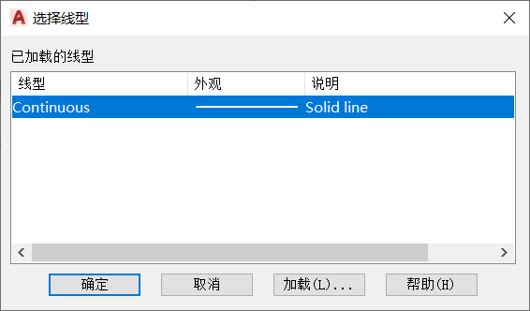

图1-45 “选择线型”对话框
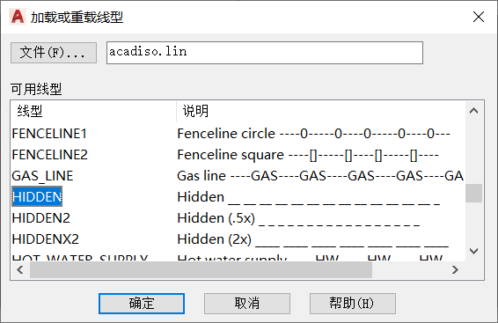

图1-46 “加载或重载线型”对话框
(3) 在如图1-47所示的“选择线型”对话框中选择HIDDEN线型，单击“确定”按钮。

4. 线宽设置
单击“虚线”图层的线宽处，弹出“线宽”对话框，如图1-36所示。从“线宽”列表框中选择0.25的线宽值，单击“确定”按钮，返回“图层特性管理器”面板。
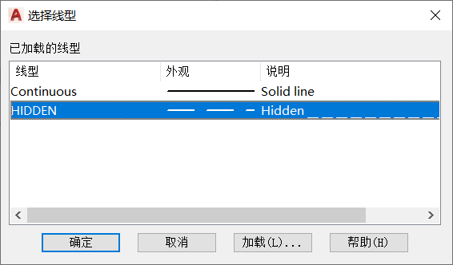

图1-47 “选择线型”对话框

【任务评价】
本次任务的考核分为自我评定与教师评价，任务评价如表1-2所示。

表1-2 任务评价表
实训项目
日期 |  | 学生姓名
序号 | 考核项目 | 分值 | 实训要求 | 自我评定 | 教师评价
1 | 图层设置 | 70 | 各图层名称、颜色、线型、线宽均设置正确。图层名称、颜色、线型、线宽每出现一次错误扣5分，扣完为止
2 | 课堂纪律 | 15 | 遵守课堂纪律。出现上课吃东西、打游戏、打电话等行为一次扣5分，扣完为止
3 | 素质 | 15 | 操作规范，服从安排，吃苦耐劳，文明作业，互帮互助
实训总结与反思：

任务三 精确绘图与图形显示控制

【任务描述】
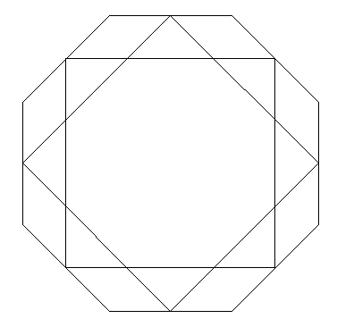

图1-48 窗花图形
完成如图1-48所示窗花图形的绘制，八边形边长为400。

【任务分析】
在绘图时，合理地选择绘图对象能提高作图的效率，利用捕捉等工具能让我们的绘图更加的精确。要完成图1-48所示图形的绘制，可能会运用到捕捉、极轴、实时缩放、平移等命令，如果绘制错误，还需要进行选择、删除图形等。本任务主要介绍如何运用AutoCAD 2021精确绘制图形。

【相关知识】

一、栅格与捕捉

栅格与捕捉

1. 栅格
在AutoCAD 2021中，可在屏幕中显示类似于坐标网格一样的网格矩阵，称之为栅格。其打开方式有以下两种。
(1) 状态栏：单击按钮。
(2) 快捷键：按F7键。
执行以上两种方式中任意一种操作，可以随意显示或隐藏栅格。状态栏按钮凹下，屏幕显示栅格；状态栏按钮凸起，则屏幕不显示栅格。显示栅格可有效地判定绘图的方位，确定图形上点的位置。栅格只是一种辅助工具，不会被打印输出。

2. 捕捉
仅凭栅格模式还难以用肉眼去控制点的位置，因此AutoCAD 2021还提供了捕捉模式，利用它可以在绘图过程中精确地捕捉到栅格点。执行捕捉模式的方式有以下两种。
(1) 状态栏：单击按钮。
(2) 快捷键：按F9键。
执行以上任意方式可以打开或关闭捕捉模式。状态栏按钮凹下，启动栅格捕捉；状态栏按钮凸起，则关闭栅格捕捉。

3. 捕捉设置
在AutoCAD 2021中，“捕捉和栅格”默认的间距为10，即打开捕捉和栅格后，鼠标指针会按照10的间距进行跳跃。在绘图过程中，通常根据绘图需要对栅格和捕捉的间距进行设置。捕捉设置的打开方式有以下两种。
(1) 状态栏：单击中的下三角按钮，在弹出的下拉菜单中选择“捕捉设置”命令。
(2) 菜单栏：选择“工具”→“绘图设置”命令。
执行以上任意方式，将弹出如图1-49所示的“草图设置”对话框，从中可对捕捉和栅格的特性进行设置。
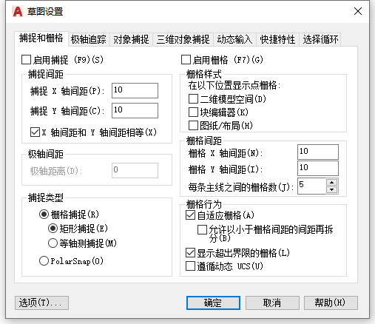

图1-49 “草图设置”对话框
为了既能准确定位，又能看到栅格，通常将捕捉间距设置为与栅格间距相等或是它的倍数。
【例1-4】运用栅格与捕捉、直线命令绘制如图1-50所示的图形。
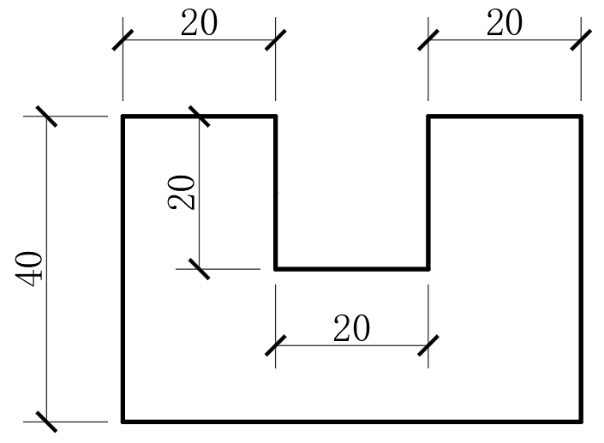

图1-50 例1-4要绘制的图形
具体操作步骤如下。
(1) 选择“工具”→“绘图设置”命令，弹出如图1-49所示的“草图设置”对话框，选中“启用捕捉”和“启用栅格”复选框，单击“确定”按钮。
(2) 在命令行中输入line↙。
(3) 指定第一个点：单击鼠标左键。 (提示：用鼠标在屏幕中任意位置单击，作为图1-50所示图形的左下角点)
(4) 指定下一点或[放弃(U)]：单击鼠标左键。 (提示：将鼠标指针向右移动，当鼠标指针跳跃到第6格时)
(5) 指定下一点或[放弃(U)]：单击鼠标左键。 (提示：将鼠标指针向上移动，当鼠标指针跳跃到第4格时)
(6) 指定下一点或[闭合(C)/放弃(U)]：单击鼠标左键。 (提示：将鼠标指针向左移动，当鼠标指针跳跃到第2格时)
(7) 指定下一点或[闭合(C)/放弃(U)]：单击鼠标左键。 (提示：将鼠标指针向下移动，当鼠标指针跳跃到第2格时)
(8) 指定下一点或[闭合(C)/放弃(U)]：单击鼠标左键。 (提示：将鼠标指针向左移动，当鼠标指针跳跃到第2格时)
(9) 指定下一点或[闭合(C)/放弃(U)]：单击鼠标左键。 (提示：将鼠标指针向上移动，当鼠标指针跳跃到第2格时)
(10) 指定下一点或[闭合(C)/放弃(U)]：单击鼠标左键。 (提示：将鼠标指针向左移动，当鼠标指针跳跃到第2格时)
(11) 指定下一点或 [闭合(C)/放弃(U)]：c↙。
这样即可完成图1-50所示图形的绘制。
【问题1-1】试完成图1-51所示图形的绘制。
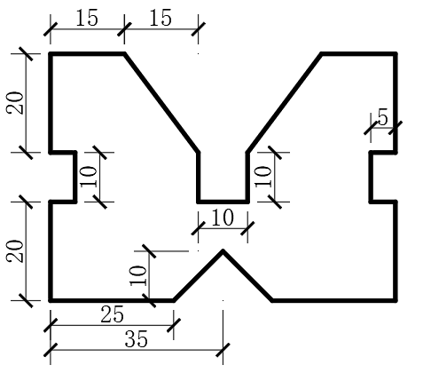

图1-51 使用栅格与捕捉辅助绘制图形

二、正交与极轴追踪

1. 正交
在实际绘图过程中，需要绘制大量的水平线和竖直线，尤其在建筑施工图的绘制中，大部分的图线都是水平线或竖直线。这时，使用正交模式比较方便，它可以快速准确地绘制水平线和竖直线，有效地提高绘图速度。在正交模式下，无论光标移动到什么位置，在屏幕上都只能绘制出平行于X轴或Y轴的直线。执行正交模式的方法有以下三种。
(1) 状态栏：单击按钮。
(2) 命令行：输入Ortho，按Enter键。
(3) 快捷键：按F8键。
启用正交模式后，当光标在线段的终点方向时，只需输入线段的长度即可精确绘图。
【例1-5】运用正交和直线命令绘制如图1-52所示的图形。
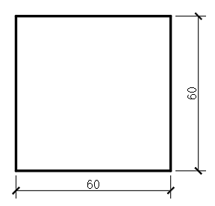

图1-52 使用正交模式辅助绘制图形(1)
具体操作步骤如下。
(1) 按F8键，此时命令行显示：命令：<正交 开>。
(2) 在命令行输入line↙。
(3) 指定第一个点：在屏幕任意位置单击，作为长方形的左下角点。
(4) 指定下一点或 [放弃(U)]：60↙。 (提示：将鼠标指针向右移动，输入)
(5) 指定下一点或 [放弃(U)]：60↙。 (提示：将鼠标指针向右移动，输入)
(6) 指定下一点或 [闭合(C)/放弃(U)]：60↙。 (提示：将鼠标指针向左移动，输入)
(7) 指定下一点或 [闭合(C)/放弃(U)]：c↙。
至此完成图1-52所示图形的绘制。
【问题1-2】试完成如图1-53所示图形的绘制。
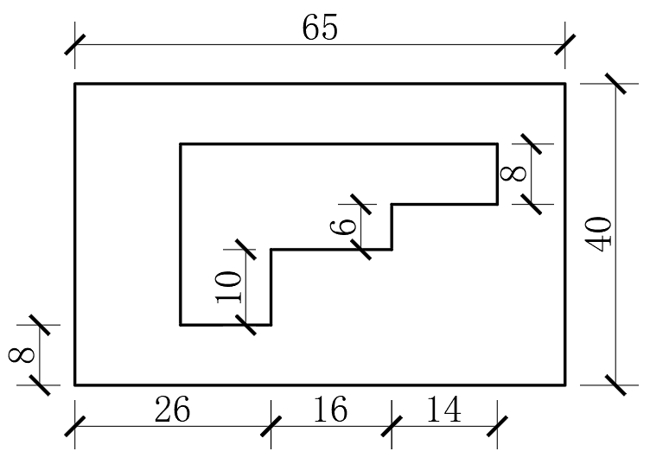

图1-53 使用正交模式辅助绘制图形(2)

2. 极轴追踪
极轴追踪是指在绘图时辅助控制捕捉各特定方向，以方便绘图过程中
捕捉到需要的方向，通常用来辅助绘图。在实际工作中，一般在需要交叉绘制水平线、竖直线与斜线的情况下使用该功能。用户在极轴追踪模式下确定目标点时，系统会在光标接近指定的角度方向上显示临时的对齐路径，并自动在对齐路径上捕捉距离光标最近的点，同时给出该点的信息提示，用户可以根据此提示准确地确定目标点。

极轴追踪
1) 极轴追踪设置
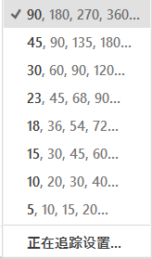

图1-54 极轴追踪设置
(1) 状态栏：单击“极轴追踪”按钮下方的三角箭头，弹出如图1-54所示的极轴追踪设置下拉菜单。
(2) 在状态栏的“极轴追踪”按钮上单击鼠标右键，在弹出的快捷菜单中选择“正在追踪设置”命令，弹出如图1-54所示的“极轴追踪设置”子菜单。
(3) 在“草图设置”对话框的“极轴追踪”选项卡中选中“启用极轴追踪”复选框，在“增量角”中设置极轴追踪角度。设置完“对象捕捉追踪设置”和“极轴角测量”后单击“确定”按钮。
完成以上设置后在绘制图形时即可使用极轴追踪辅助绘图。
2) 启用极轴追踪模式
可以通过以下两种方式打开极轴追踪模式。
(1) 状态栏：单击“极轴追踪”按钮。
(2) 快捷键：按F10键。
启用极轴追踪模式后，当光标在极轴的延长线上时，只需输入线段的长度即可精确绘制图形。
【例1-6】运用极轴追踪和直线命令绘制如图1-55所示的图形。
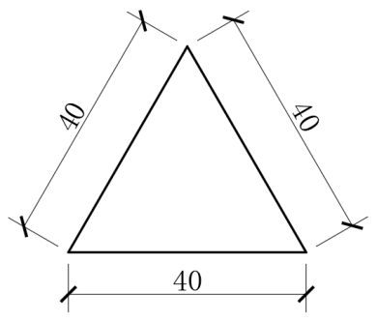

图1-55 使用极轴追踪辅助绘制图形
具体操作步骤如下。
(1) 在状态栏中单击“极轴追踪”按钮，打开极轴追踪模式。在“极轴追踪”下拉菜单中选择“30，60，90，120…”命令，完成极轴追踪模式的设置。
(2) 在命令行中输入line↙。
(3) 指定第一个点：单击鼠标左键。 (提示：在屏幕任意位置单击，作为等边三角形的左下角点)
(4) 指定下一点：40↙。 (提示：将鼠标指针向右平行移动，输入)
(5) 指定下一点或[放弃(U)]：40↙。 (提示：将鼠标指针向上从右至左缓慢移动，当鼠标指针后动态提示极轴角度为120°时，如图1-56所示，输入)
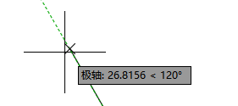

图1-56 动态提示极轴角度
(6) 指定下一点或 [闭合(C)/放弃(U)]：c↙。
至此完成图1-55所示图形的绘制。
【问题1-3】试运用极轴追踪模式完成图1-57所示图形的绘制。
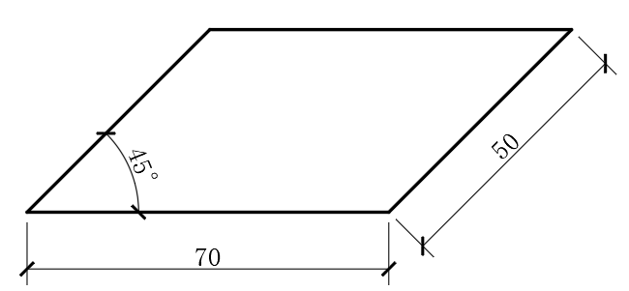

图1-57 平行四边形绘制

三、对象捕捉与对象追踪

1. 对象捕捉设置
在绘图过程中如果不使用“对象捕捉”功能，就无法准确地捕捉到特定位置的点，绘制的图形就不够精确。在绘图过程中，由于需要频繁地使用对象捕捉功能，因此在AutoCAD 2021中，允许用户将某些对象捕捉方式设置为默认打开状态，这样当光标接近捕捉点时，系统会自动产生捕捉标记、捕捉提示供用户使用。对特定的点进行捕捉前，需要进行对象捕捉设置。对象捕捉设置的打开方式有以下三种。
(1) 菜单栏：选择“工具”→“绘图设置”命令。
(2) 状态栏：单击“对象捕捉”按钮右侧下拉按钮，在下拉菜单中选择“对象捕捉设置”命令。
(3) 命令行：输入Dsettings。
执行以上任意方式，均可打开如图1-58所示的“草图设置”对话框，其中第三个选项卡即为“对象捕捉”选项卡。

2. 对象捕捉
完成对象捕捉设置后，就可以进行对象捕捉了。对象捕捉的打开方式有以下两种。
(1) 状态栏：单击按钮。
(2) 快捷键：按F3键。
在“草图设置”对话框的“对象捕捉”选项卡中可以对对象捕捉模式的点进行设置，对象捕捉包含14种模式。可以单击“全部选择”按钮选中全部捕捉模式，或单击“全部清除”按钮取消所有已选中的捕捉模式。建议只打开几个常用的捕捉模式即可，如端点、圆心、交点等。
在绘图过程中，要捕捉对象上的某个特殊点，可在按住Shift键或Ctrl键的同时，在绘图区域单击鼠标右键，然后从弹出的快捷菜单中选择所需的对象捕捉模式(见图1-59)。还可以将“对象捕捉”工具栏(见图1-60)放在桌面上，单击快捷图标。这种捕捉方式是临时对象捕捉模式，在执行命令的过程中只能使用一次，下次使用时必须再次单击这种对象捕捉模式。
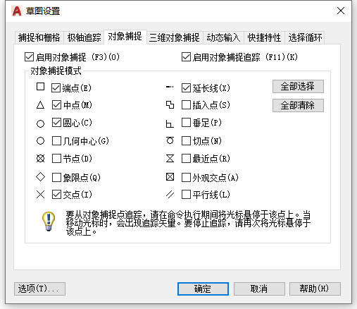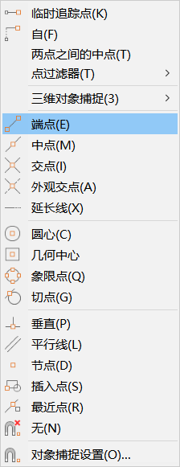

图1-58 “对象捕捉”选项卡 图1-59 “对象捕捉”模式

图1-60 “对象捕捉”工具栏
对象捕捉模式说明如下。
1) 端点
当用户绘制图形需要输入点时，调用端点捕捉命令，系统将自动捕捉到已经绘制的元素端点，如直线的端点、圆弧的端点等。
2) 中点
当执行绘图命令时，调用中点捕捉命令，可以快速地将直线的中点找到。
3) 圆心
选中该模式，可在绘图时快速地选中已有圆的圆心位置。
4) 几何中心
选中该模式，可选择到多段线、二维多段线、二维样条曲线的几何中心点。
5) 节点
选中该模式，选择到点对象、标注定义原点、标注文字原点。
6) 象限点
象限点是指圆、圆弧、椭圆上的0°、90°、180°、270°的4个分界点。选中该选项，可快速地捕捉到这四个方向。
7) 交点
在绘图过程中，使用交点捕捉，能快速地找到各种直线与直线、直线与曲线、曲线与曲线的交点，使绘图速度加快、精确度提高。
8) 延长线
可以利用延长线捕捉模式延伸直线或圆弧。与交点捕捉和外观交点捕捉一起使用时，可获得延伸交点。
9) 插入点
选中该选项，可捕捉到对象(如属性、块或文字)的插入点。
10) 垂足
当需要作垂线时，选中该模式，可快速地捕捉到垂足点。
11) 切点
当作一直线与一圆或一圆弧相切时，需要调用该模式。
12) 最近点
当执行某一绘图命令，需要输入直线或曲线上任意一点时，调用该模式，系统将自动捕捉到该线上离靶心最近的一个点作为输入点。
13) 外观交点
捕捉空间两个对象的视图交点。
14) 平行线
其功能是当需要绘制某一直线的平行线时，在CAD直线命令提示符下输入第一点后，单击“平行捕捉”按钮，将光标移动到参照的平行线上，系统在该目标上作一个标记，然后移动光标，在通过第一点与参照目标平行的方向上出现临时追踪线，用户通过该追踪线捕捉第二点。

3. 对象捕捉追踪
在AutoCAD 2021中，还提供了“对象捕捉追踪”功能，该功能可以看作是“对象捕捉”和“极轴追踪”功能的联合应用。用户可根据“对象捕捉”功能确定对象的某一特征点，然后以该点为基准点进行追踪，以得到准确的目标点。对象捕捉追踪的打开方式有以下两种。
(1) 状态栏：单击按钮。
(2) 快捷键：按F11键。
执行以上任意操作方式，均可以打开或关闭对象捕捉追踪。
注意：对象捕捉追踪应与对象捕捉配合使用，即使用对象捕捉追踪时必须启用对象捕捉。
【例1-7】运用对象捕捉与对象捕捉追踪辅助绘制如图1-61所示的图形。
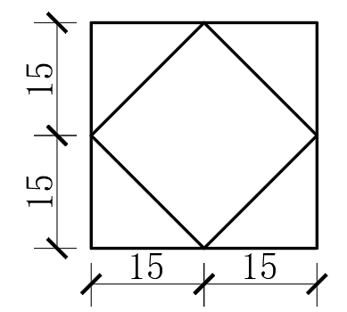

对象捕捉

图1-61 使用“对象捕捉”辅助绘制图形
具体操作步骤如下。
(1) 在状态栏上单击“对象捕捉”按钮，打开对象捕捉模式，此时图标呈高亮蓝色显示。在“对象捕捉”按钮的下拉菜单中选择“中点”命令。
(2) 在状态栏上单击“对象捕捉追踪”按钮，打开对象捕捉追踪，此时图标呈高亮蓝色显示。
(3) 在命令行输入line↙。
(4) 指定第一个点：在屏幕中任意位置单击，作为外面等边正方形的左下角点。
(5) 指定下一点：30↙。 (提示：将鼠标指针向右平行移动，输入)
(6) 指定下一点或[放弃(U)]：30↙。 (提示：将鼠标指针向上平行移动，输入)
(7) 指定下一点或[放弃(U)]：30↙。 (提示：将鼠标指针向左平行移动，输入)
(8) 指定下一点或[闭合(C)/放弃(U)]：c↙。
此时完成30×30的正方形的绘制。
(9) 在命令行输入line↙。
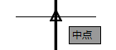

图1-62 中点标记
(10) 指定第一个点：单击鼠标左键。 (提示：将鼠标指针移动到30×30正方形左侧直线中点附近，此时在该直线上会出现中点的捕捉标记，如图1-62所示。移动鼠标指针到中点标记处)
(11) 指定下一点：单击鼠标左键。 (提示：按第(9)步所示操作捕捉底部水平线中点)
(12) 指定下一点或[放弃(U)]：单击鼠标左键。 (提示：按第(9)步所示操作捕捉右侧竖直线中点)
(13) 指定下一点或[放弃(U)]：单击鼠标左键。 (提示：按第(9)步所示操作捕捉上部水平线中点)
(14) 指定下一点或[闭合(C)/放弃(U)]：c↙。
至此完成图1-61所示图形的绘制。
【问题1-4】试运用对象捕捉与对象追踪模式完成图1-63所示图形的绘制。
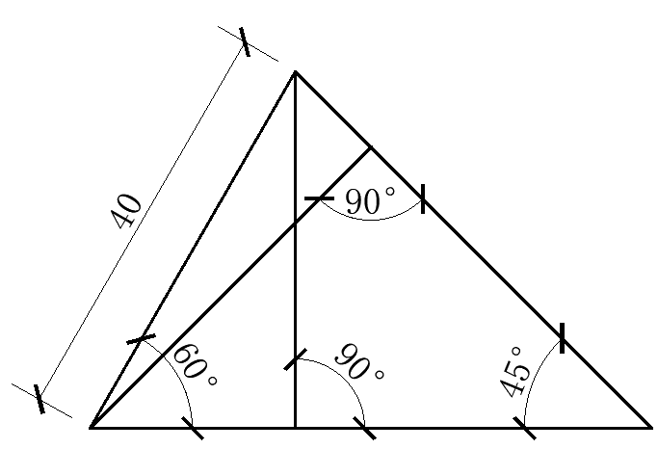

图1-63 需使用对象捕捉与对象追踪模式绘制的图形
在CAD中，线段长度的精确性是非常重要的。要准确指定每条直线段端点的位置，用户可以如下操作。
(1) 输入端点的绝对坐标或相对坐标值。
(2) 指定相对于现有对象的对象捕捉点。
(3) 打开栅格捕捉并捕捉到一个位置。

四、图形显示控制
计算机屏幕尺寸是有限的，而图形通常要比屏幕尺寸大，因此屏幕只是图形的一个显示窗口，它可以缩小显示整幅图，也可以放大显示图的某一部分。需要注意的是，图形本身尺寸不变，只是将图形推远后在窗口中显示的内容小而多，拉近后在窗口中显示的内容大而少。对 AutoCAD 绘图来说，实现屏幕缩放的目的就是“整体看布局，放大画细节”。为了观察和操作方便，绘图时常常需要改变图纸在屏幕上的显示位置和大小，控制图形显示相当于移动显示窗口或图纸，并不改变图形的实际尺寸和相对位置。

1. 缩放视图
通常，在绘制图形的局部细节时，需要使用缩放工具放大该绘图区域，当绘制完成后，再使用缩放工具缩小图形来观察整体效果。缩放视图的操作方法有以下几种。
(1) 菜单栏：选择“视图”→“缩放”命令，如图1-64所示。
(2) 工具栏：单击按钮。
(3) 命令行：输入Zoom或Z，按Enter键。
(4) 鼠标滚轮键上下滚动。
(5) 单击鼠标右键，在弹出的快捷菜单中选择“缩放”命令。
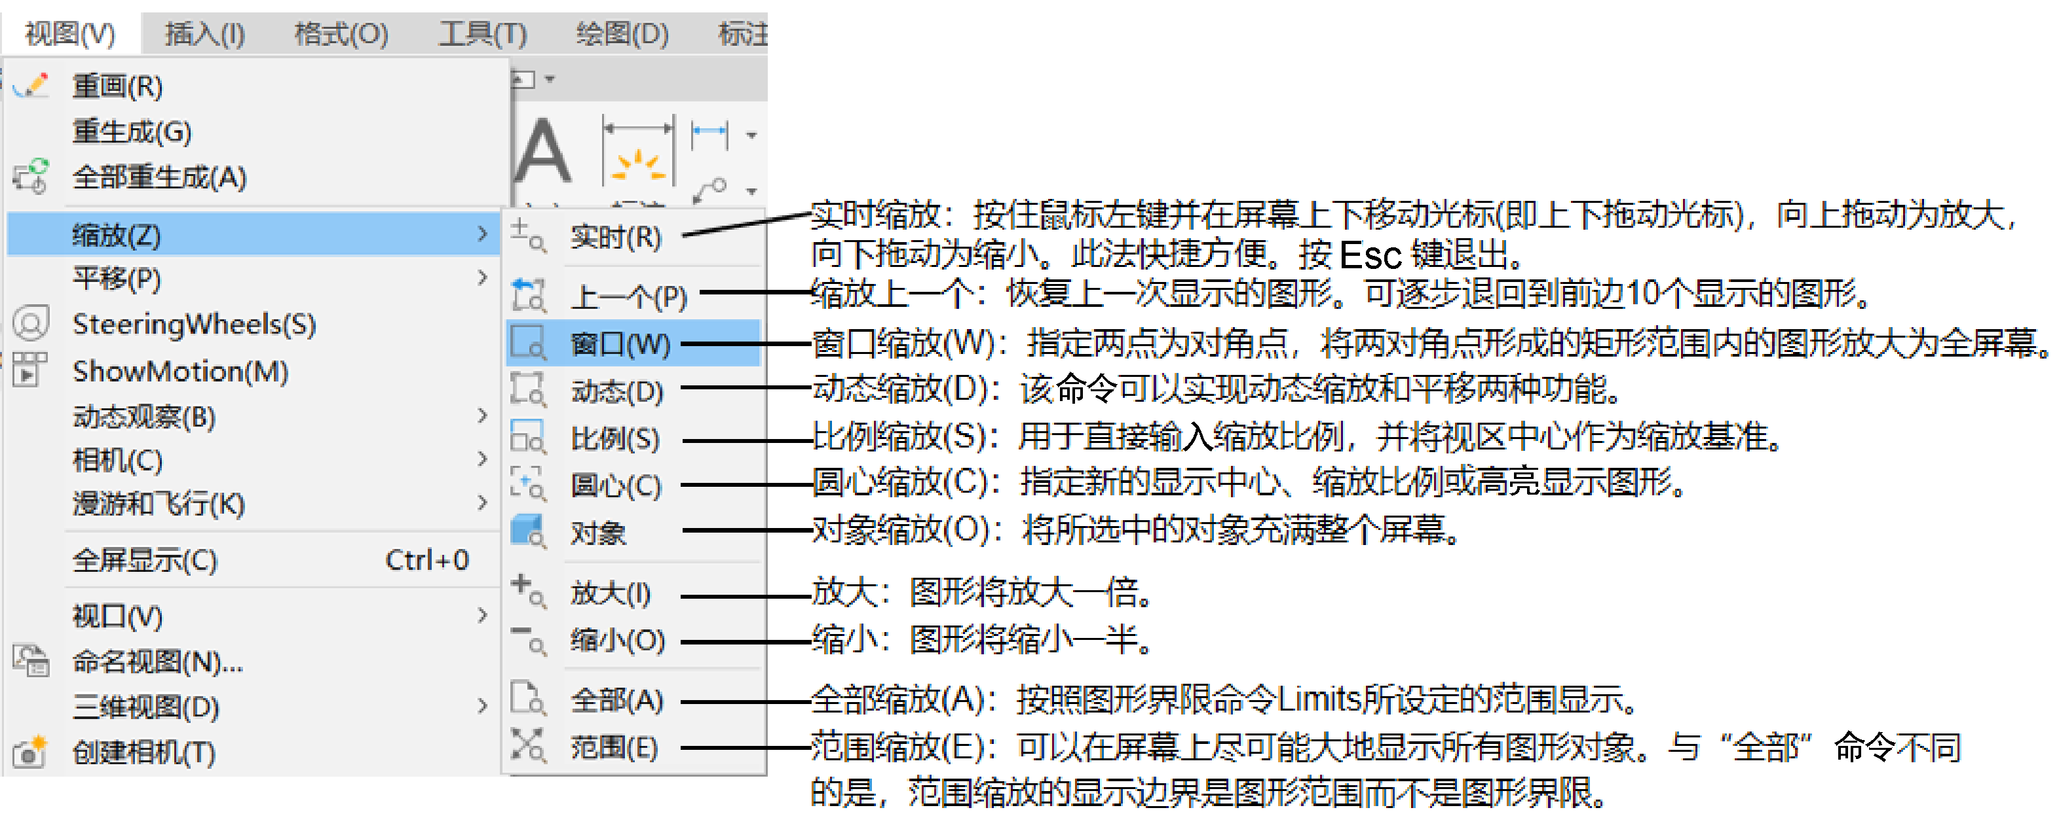

图1-64 “缩放”菜单

2. 平移视图
平移是指在不改变屏幕中对象真实坐标的条件下，移动屏幕窗口，从而使图样中的特定部分位于屏幕中间，便于观察。这比使用屏幕滚动条更加方便。平移视图的操作方法有以下几种。
(1) 菜单栏：选择“视图”→“平移”命令。
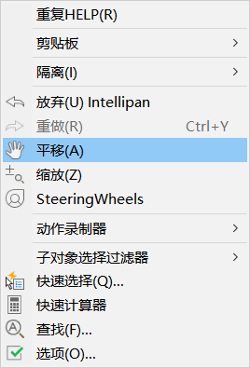

图1-65 平移
(2) 工具栏：单击按钮。
(3) 命令行：输入Pan，按Enter键。
(4) 按住鼠标滚轮键拖动。
(5) 单击鼠标右键，在弹出的快捷菜单中选择“平移”命令。如图1-65所示。

3. 重画
“重画”命令用于刷新屏幕显示，以消除屏幕上由于编辑而产生的杂乱信息。重画的操作方法有以下两种。
(1) 菜单栏：选择“视图”→“重画”命令。
(2) 命令行：输入Redraw或R，按Enter键。

4. 重生成
“重生成”命令也可以刷新屏幕，但它所用的时间要比“重画”命令长。这是因为“重生成”命令除了刷新屏幕外，还要对数据库进行操作，使图形显示得更加精确。通常情况下，如果用“重画”命令刷新屏幕后仍不能正确地反映图形时，应调用“重生成”命令。重生成的操作方法有以下两种。
(1) 菜单栏：选择“视图”→“重生成”命令。
(2) 命令行：输入Regen或Re，按Enter键。

五、鼠标功能及操作

鼠标操作
使用鼠标可以对当前屏幕上的光标进行定位，并通过左右按键和滚轮对光标所经过的位置处的屏幕元素进行操作。

1. 鼠标左键
鼠标左键主要用来进行选取图形、绘制图形、单击按钮等操作。

2. 鼠标右键
鼠标右键主要有以下三个方面的用途。
(1) 在不同区域右击鼠标，会弹出不同的快捷菜单。
(2) 执行编辑命令操作时，单击右键相当于按Enter键。
(3) 按Shift+鼠标右键，则打开“对象捕捉”快捷菜单。

3. 鼠标滚轮
鼠标滚轮主要有以下两个方面的用途。
(1) 滚动鼠标滚轮可以放大或缩小图形。

对象选择
(2) 按下鼠标滚轮可以平移图形对象。

六、选择与删除对象

(一)选择对象
在AutoCAD 2021中，要对图形对象进行编辑时，首先需要选中对象。最常用的选择对象的方法有以下几种。

1. 点选
点选就是用鼠标左键直接单击对象。若单击后的对象呈高亮显示，则表示该对象已经被选中。如图1-66所示，被选中的矩形对象高亮显示并呈蓝色。
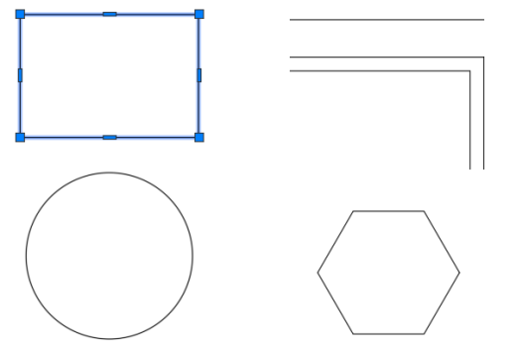

图1-66 点选

2. 框选
在绘图区域通过指定两个对角点以确定一个用以选择对象的矩形框。如果矩形框是从屏幕左侧往右侧拖曳出来的，则显示为实线框，窗口颜色为紫色，该选择方式就是框选。框选时，只有全部被包含在该选择框线以内的对象才能被选中，窗口框线以外的对象以及与窗口框线相交的对象不会被选中。如图1-67所示，矩形、直线、多线全部包含在选择框中，圆和六边形只有部分包含在选择框中，最终全部包含在选择框中的矩形、直线、多线被选中，呈高亮显示。
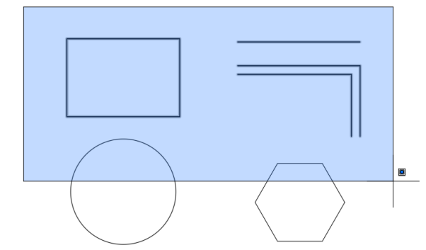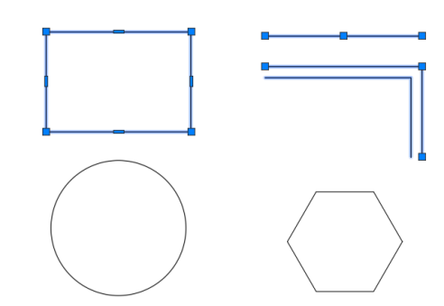

图1-67 框选

3. 交叉选择
在绘图区域通过指定两个对角点以确定一个用以选择对象的矩形框。如果矩形框是从屏幕右侧往左侧拖曳出来的，则显示为虚线框，窗口颜色为绿色，该选择方式就是交叉选择。包含在该选择框线以内的对象以及与窗口框线相交的对象能被选中，窗口框线以外的对象不会被选中。如图1-68所示，圆、六边形、多线有部分在绿色框中，则被选中，呈高亮显示。
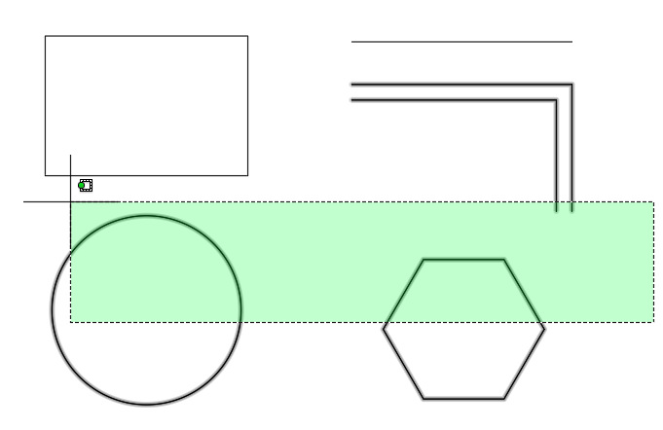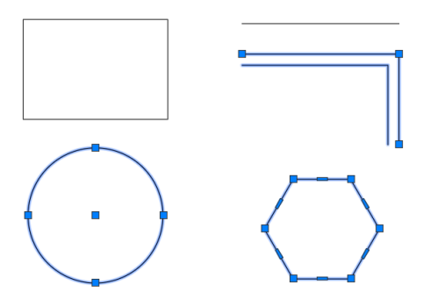

图1-68 交叉选择

4. 栏选
在出现“选择对象：”提示下输入f，在绘图区域内指定一条栅栏线。栅栏线可以由多条直线组成，折线可以不闭合，凡与栅栏线相交的对象都被选中，如图1-69所示。
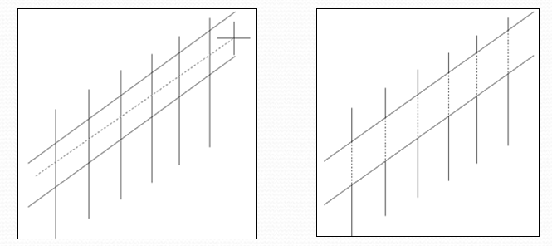

图1-69 栏选

5. 全选
当用户执行编辑命令后，在出现“选择对象：”提示下，直接输入命令All(或按Ctrl+A组合键)，可以把屏幕内的对象全部选中，包括图层中关闭的对象也可以被选中。点选、窗选、交叉选都不能选中隐藏的对象。

(二)删除对象
删除操作是绘图工作中最常用的操作之一。删除对象的方法有以下几种。
(1) 菜单栏：选择“修改”→“删除”命令。
(2) 工具栏：单击按钮。
(3) 命令行：输入Erase或E，按Enter键。
(4) 选择对象后，按Del键。
删除命令的操作分为两步：执行命令、选择对象。执行步骤的顺序不同，操作过程也有所区别。
(1) 先执行命令后选择对象的方式。选择对象后，被选对象并不立即删除。只有当按空格键或Enter键结束命令后，被选对象才被删除。
(2) 先选择对象后执行命令方式。本方式一旦执行命令，删除命令就立即执行，而不会出现任何提示。

七、坐标系
与其他图形设计软件相比，AutoCAD最大的特点在于它提供了精确绘制图形的功能，用户可以按照非常高的精度标准、准确地设计并绘制图形。其独特的坐标系统是准确绘图的重要基础。AutoCAD默认的世界坐标系统(WCS)在图形窗口的左下角(见图1-70)，包括相互垂直的X轴、Y轴、Z轴。X轴正方向水平向右，Y轴正方向垂直向上，Z轴正方向垂直于屏幕指向用户，系统默认的Z坐标值为0。也就是说，如果用户不设定Z坐标值，所绘制的图形只能是XY平面上的二维图形。位移从设定原点计算，沿X轴向右及Y轴向上的位移被规定为正向。图纸上任何一点，都可以用原点的位移来表示。原点的坐标为(0,0)。默认WCS的坐标原点和坐标轴是固定的，不会随用户的操作而发生变化。若想改变坐标原点或坐标轴，需使用用户坐标系统(UCS)，执行UCS命令。三维图形需采用笛卡儿坐标系统(CCS)。
在 AutoCAD 2021中，坐标的表示方法有两种：直角坐标和极坐标。

1. 直角坐标
直角坐标有X、Y、Z三个坐标值(一般平面制图只用到X、Y坐标的值)。
1) 绝对直角坐标
把相对坐标原点的坐标称为绝对直角坐标。如图1-71所示中的三角形的三个点坐标表示方式即为绝对直角坐标，A点的坐标X为30、Y为50，则可表示为：30,50(其中，X值与Y值之间的分隔逗号是英文状态下的逗号)。
2) 相对直角坐标

相对直角坐标
把相对于前一点的坐标称为相对直角坐标，如图1-71所示，AB直线长度通过计算可得为50，即X_{B}比X_{A}大50，由于点B和点A在同一水平线上，因此Y_{B}比Y_{A}大0，从而得出B点相对于A点的相对坐标可表示为：@50,0。
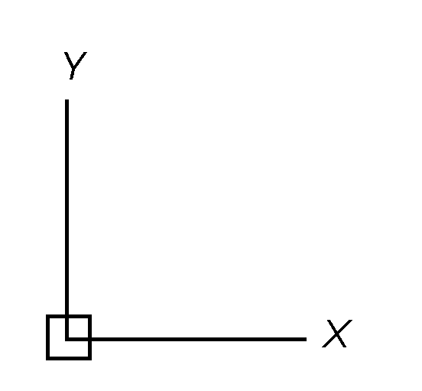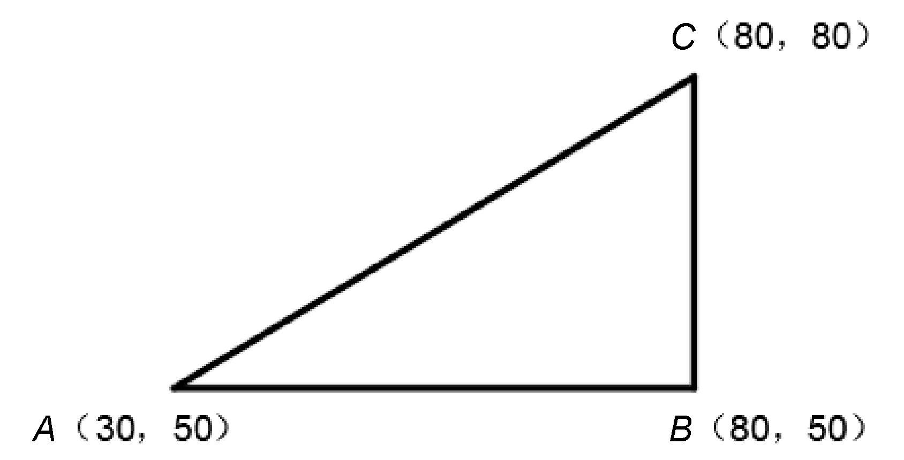

图1-70 世界坐标系 图1-71 绝对直角坐标

2. 极坐标

相对极坐标
极坐标是用距离和角度表示的一种坐标形式。
1) 绝对极坐标
把一点相对于原点的距离和角度称为绝对极坐标。如图1-72所示，A点为原点，AC的距离为50，∠CAB为30°，则C点的绝对极坐标可表示为50<30。
2) 相对极坐标
把相对于前一个输入点的距离和角度称为相对极坐标。如图1-73所示，C点的极坐标可表示为：@60<30。
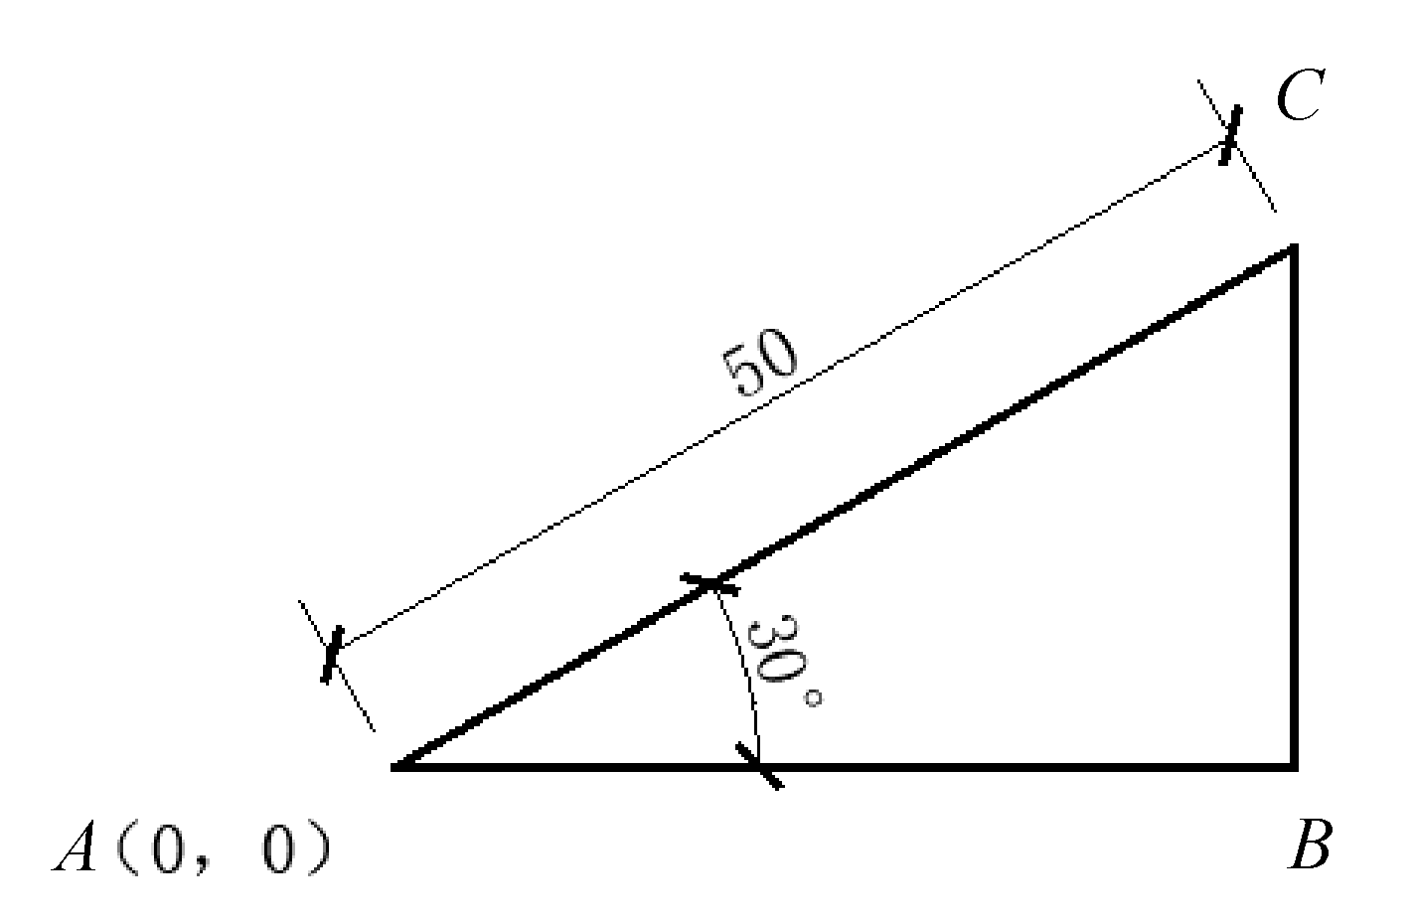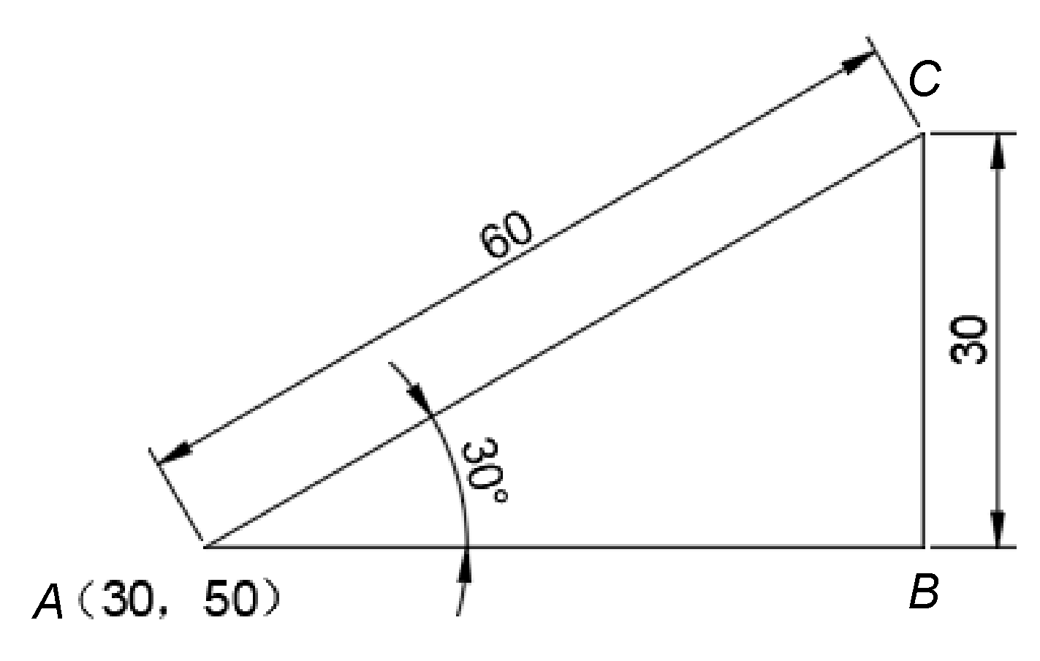

图1-72 绝对极坐标 图1-73 相对极坐标
【问题1-5】运用坐标输入法绘制如图1-74所示的图形。
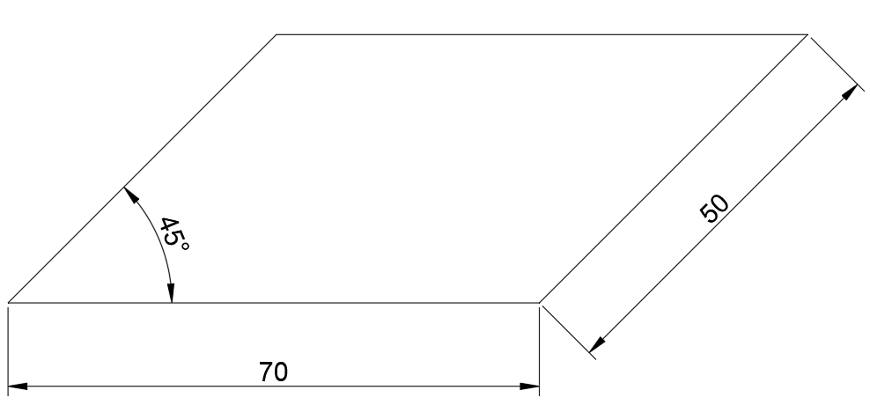

图1-74 用坐标输入法绘制图形

【任务实施】

1. 极轴设置
在状态栏上单击“极轴追踪”右侧的三角按钮，在弹出的下拉菜单中选择“45,90,135,180…”命令，如图1-75所示。

2. 极轴捕捉绘图
单击“直线”按钮，在屏幕中任意一点单击作为第一点，分别捕捉0°、45°、90°、135°、180°、225°、270°，在分别捕捉这7个方向时，均输入“400”后按Enter键，最后捕捉“起点”后按Enter键，完成正八边形的绘制。

3. 对象捕捉设置
在状态栏上单击“对象捕捉”右侧的三角按钮，在弹出的下拉菜单中选择“中点”命令，如图1-76所示。

4. 运用直线命令绘图
单击“直线”按钮，根据图1-74所示分别捕捉所需边的中点进行连接即可。
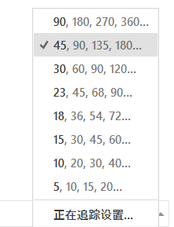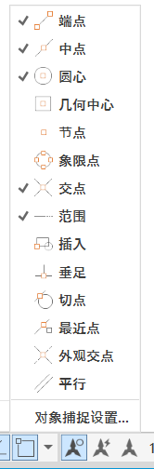

图1-75 极轴设置 图1-76 对象捕捉设置

【任务评价】
本次任务的考核分为自我评定与教师评价，任务评价如表1-3所示。

表1-3 任务评价表
实训项目
日期 |  | 学生姓名
序号 | 考核项目 | 分值 | 实训要求 | 自我评定 | 教师评价
1 | 正八边形的绘制 | 50 | 能正确地进行极轴设置操作并完成八边形的绘制；或能够运用坐标输入方式完成八边形的绘制。极轴设置错误扣10分；八边形绘制错误扣40分
2 | 完成四边形的绘制 | 30 | 能正确地进行图形捕捉设置，并完成四边形的绘制。捕捉设置错误扣10分；图形绘制错误，每错一个扣10分
3 | 课堂纪律 | 10 | 遵守课堂纪律。出现上课吃东西、打游戏、打电话等行为一次扣5分，扣完为止
4 | 素质 | 10 | 操作规范，服从安排，吃苦耐劳，文明作业，互帮互助
实训总结与反思：

【学习评价】

复习思考题
1. 在AutoCAD中，鼠标左键的作用是什么？鼠标右键的作用是什么？
2. 绘图界线有什么作用？如何设置绘图界线？
3. 使用erase命令删除的实体能否被恢复？如果可以，有哪几种方法？
4. 设置图层的作用是什么？哪些图层不能被删除？
5. 绘图过程中常需要输入点的位置，AutoCAD提供了哪几种输入点的方式？
6. AutoCAD的命令输入方式有哪几种？
7. 如何进行目标捕捉设置和操作？
8. 使用窗口方式和交叉方式构造选择集的区别是什么？

技能操作
1. 运用图层特性管理器完成表1-4所示图层的设置。

表1-4 图层属性
图层名称 | 颜 色 | 线 型 | 线 宽
图框 | 7 | CONTINUOUS | 0.35
轴线 | 1 | CENTER | 0.09
续表
图层名称 | 颜 色 | 线 型 | 线 宽
立面可见轮廓线 | 120 | CONTINUOUS | 0.2
门窗 | 133 | CONTINUOUS | 0.2
其他 | 3 | CONTINUOUS | 0.2

2. 运用直线、极轴追踪方式绘制图1-77所示的正六边形。
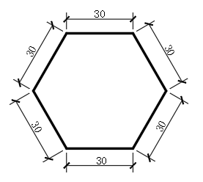

图1-77 绘制正六边形

